**LAPORAN PROGRAM MAGANG INDUSTRI DI**

**PT SANGKURIANG INTERNASIONAL**

**SEBAGAI *QUALITY ASSURANCE***

**KOTA BANDUNG**

diajukan untuk memenuhi sebagian persyaratan

Mata Kuliah Program Magang Industri

Program Studi D3 Teknik Informatika



Oleh:

**ICA NATASYA**

**NIM 2003073**

**JURUSAN TEKNIK INFORMATIKA**

**POLITEKNIK NEGERI INDRAMAYU**

**2022**

# 

# **HALAMAN PENGESAHAN**

**LAPORAN PROGRAM MAGANG INDUSTRI DI**

**PT SANGKURIANG INTERNASIONAL**

**SEBAGAI *QUALITY ASSURANCE***

**KOTA BANDUNG**

**Oleh:**

**Ica Natasya (NIM 2003073)**

telah disetujui untuk memenuhi sebagian persyaratan

Mata Kuliah Program Magang Industri (PMI)

Program Studi D3 Teknik Informatika

Menyetujui,

|  |  |
| --- | --- |
| Dosen Pembimbing | Pembimbing Industri |
|  |  |
|  |  |
|  |  |
|  |  |
|  |  |
| Fachrul Pralienka B.M., S.ST., M.Kom. | Ali Fajri S.Kom. |
| NIDN 0023049201 | System Analyst |

|  |
| --- |
| Ketua Jurusan Teknik Informatika |
|  |
|  |
|  |
|  |
|  |
| Iryanto, S.Si., M.Si. |
| NIDN 0001089001 |

# **PERNYATAAN KEASLIAN**

Saya menyatakan dengan sesungguhnya bahwa Laporan PMI ini adalah asli hasil karya saya sendiri, dan sepanjang pengetahuan saya tidak terdapat karya atau pendapat yang pernah ditulis atau dipublikasikan oleh orang lain, kecuali yang secara tertulis disebutkan sumbernya dalam naskah dan dalam daftar pustaka.

|  |
| --- |
| Indramayu, 16 Desember 2022 |
| Yang menyatakan, |
|  |
|  |
| **Ica Natasya** |
| NIM 2003073 |

# **KATA PENGANTAR**

Puji syukur penulis panjatkan kehadirat Allah *Subhanahu* *Wa Ta’ala* atas karunia-Nya sehingga penulis dapat diberikan kesempatan untuk melakukan Program Magang Industri (PMI) serta dapat menyelesaikan penyusunan laporan Program Magang Industri dengan sebagaimana mestinya. Laporan ini di susun sebagai pelengkap mata kuliah Program Magang Industri yang telah dilaksanakan di PT Sangkuriang Internasional Bandung.

Dalam masa penyusunan laporan Program Magang Industri penulis mengucapkan banyak terimakasih atas kerjasama dan dukungan dari semua pihak yang telah ikut serta membantu dalam penyusunan laporan Program Magang Industri (PMI), oleh karena itu dalam kesempatan ini penulis ingin menyampaikan rasa terimakasih kepada:

1. Allah *Subhanahu* *Wa* *Ta’ala* atas segala rahmat dan karunia-Nya.
2. Bapak Iryanto, S.Si., M.Si. selaku Ketua Jurusan Teknik Informatika.
3. Bapak Muhamad Mustamiin, S.Pd., M.Kom. selaku Koordinator Program Magang Industri Jurusan Teknik Informatika Tahun Akademik 2022/2023.
4. Bapak Fachrul Pralienka Bani Muhamad, S.ST., M.Kom. selaku Dosen Pembimbing yang selalu memberikan bimbingan, masukan dan motivasi kepada penulis selama kegiatan magang berlangsung.
5. Seluruh Staff dan Pembimbing PT Sangkuriang Internasional atas bimbingan dan kerjasama selama kegiatan magang berlangsung.

Penulis juga mengucapankan permohonan maaf atas ketidaksempurnaan dalam penyusunan laporan ini dan semoga dapat bermanfaat untuk mahasiswa Politeknik Negeri Indramayu maupun untuk semua pihak yang membutuhkan.

|  |
| --- |
| Indramayu, 16 Desember 2022 |
|  |
| Penulis |

# **DAFTAR ISI**

**HALAMAN PENGESAHAN** iii

**PERNYATAAN KEASLIAN** iv

**KATA PENGANTAR** v

**DAFTAR ISI** vi

**DAFTAR TABEL** viii

**DAFTAR GAMBAR** ix

**DAFTAR LAMPIRAN** x

**BAB I PENDAHULUAN** 1

**1.1.** **Latar Belakang PMI** 1

**1.2.** **Tujuan dan Manfaat PMI** 1

1.2.1. Tujuan PMI 1

1.2.2. Manfaat PMI 1

**1.3.** **Ruang Lingkup PMI** 2

**BAB II TINJAUAN UMUM INDUSTRI** 3

**2.1.** **Profil Perusahaan** 3

**2.2.** **Visi dan Misi** 3

2.2.1. Visi 3

2.2.2. Misi 4

**2.3.** **Struktur Organisasi** 4

2.3.1. PT. Sangkuriang Internasional 4

2.3.2. PT Sang Byte Indonesia (SANGBYTE) 5

**2.4.** **Layanan** 5

2.4.1. Kecerdasan Data Besar 5

2.4.2. Sistem Informasi 5

2.4.3. Perencanaan TI 6

2.4.4. Pengadaan TI 6

2.4.5. Portal Web 6

2.4.6. Pusat Data 6

**2.5.** **Produk** 6

**BAB III KEGIATAN MAGANG** 7

**3.1.** **Orientasi Industri** 7

*3.1.1.* *Quality Assurance* 7

**3.2.** **Perancangan Alat dan Bantu** 7

3.2.1. Adobe XD 7

3.2.2. Draw.io 7

3.2.3. Microsoft Excel 8

3.2.4. Microsoft Word 8

3.2.5. Google Chrome 8

3.2.6. Zoom Meeting 8

3.2.7. Trello 8

**3.3.** **Hasil dan Pembahasan** 9

3.3.1. Pembuatan Alur Proses Bisnis 9

3.3.2. Pembuatan UI *Website* Aplikasi Sehati 10

3.3.3. Testing 18

3.3.4. Pembuatan Isu Aplikasi Sehati 32

3.3.5. Pembuatan Dokumen *User* Manual 33

3.3.6. Pembuatan Dokumen MoM 37

**BAB IV PENUTUP** 41

**4.1.** **Kesimpulan** 41

**4.2.** **Saran** 41

**DAFTAR PUSTAKA** 42

**LAMPIRAN** 43

# **DAFTAR TABEL**

**Tabel 3. 1.** Identifikasi dan Rencana Pengujian Aplikasi Sehati 23

**Tabel 3. 2.** Deskripsi dan Hasil Uji Aplikasi Sehati 32

**Tabel 3. 3.** Peserta Demo Layanan KPLP pada Aplikasi SEHATI 38

**Tabel 3. 4.** Detail Pokok Bahasan Layanan KPLP pada Aplikasi SEHATI 40

# **DAFTAR GAMBAR**

**Gambar 2. 1.** Logo PT Sangkuriang Internasional 3

**Gambar 2. 2.** Struktur Organisasi PT Sangkuriang Internasional 4

**Gambar 2. 3.** Struktur Organisasi PT Sang Byte Indonesia (SANGBYTE) 5

**Gambar 3. 1.** AlurProses Bisnis 9

**Gambar 3. 2.** Logo Sehati 10

**Gambar 3. 3.** Login 11

**Gambar 3. 4.** Halaman Awal 12

**Gambar 3. 5.** Form Permohonan 13

**Gambar 3. 6.** Pop Up Konfirmasi 13

**Gambar 3. 7.** Kasi (Penentuan Evaluator) 14

**Gambar 3. 8.** Evaluator (Evaluasi Dokumen Permohonan) 15

**Gambar 3. 9.** Kasi (Evaluasi Permohonan) 16

**Gambar 3. 10.** Kasubdit (Pengecekan Dokumen Persyaratan) 17

**Gambar 3. 11.** Dirjen (Evaluasi Izin Draft dan Digital Sign) 18

**Gambar 3. 12.** Isu Aplikasi Sehati 32

**Gambar 3. 13.** Halaman Pemohon Setelah Login 33

**Gambar 3. 14.** Halaman *Form* Layanan Baru 34

**Gambar 3. 15.** Halaman *Form* Layanan Baru 34

**Gambar 3. 16.** Halaman *Input* Data Permohonan (1) 35

**Gambar 3. 17.** Halaman *Input* Data Permohonan (2) 35

**Gambar 3. 18.** Halaman *Input* Data Permohonan (3) 36

**Gambar 3. 19.** Halaman *Input* Data Permohonan (4) 36

**Gambar 3. 20.** Konfirmasi *Submit* Layanan 37

**Gambar 3. 21.** Dokumentasi Kegiatan Demo Layanan KPLP 40

# **DAFTAR LAMPIRAN**

LAMPIRAN 1. *FORM* DAFTAR HADIR MAHASISWA

LAMPIRAN 2. *FORM* LAPORAN KEGIATAN PMI

LAMPIRAN 3. *FORM* PENILAIAN INDUSTRI

LAMPIRAN 4. *FORM* PENILAIAN SEMINAR PMI

LAMPIRAN 5. *FORM* PENILAIAN LAPORAN PMI

LAMPIRAN 6. *FORM* REKAPITULASI NILAI PMI

LAMPIRAN 7. *FORM* DAFTAR HADIR PESERTA SEMINAR PMI

# 

# **BAB I PENDAHULUAN**

## **Latar Belakang PMI**

Program Magang Industri (PMI) atau biasa disebut dengan PMI adalah sebuah implementasi dari proses belajar yang selama ini diajarkan oleh dosen di kampus. Ilmu yang telah didapatkan di kampus maka diterapkan didunia kerja. Dengan adanya Program Magang Industri ini diharapkan mahasiswa dapat menambah pengetahuan, keterampilan dan pengalaman mahasiswa dalam mempersiapkan diri memasuki dunia kerja yang sesungguhnya.

Pelaksanaan PMI merupakan kegiatan kurikuler bagi program studi D3 maupun sarjana terapan di Politeknik Negeri Indramayu (POLINDRA), PMI dilaksanakan sekitar 4 sampai dengan 6 bulan (Tim Penyusun 2019).

Dalam pelaksanaan PMI diharapkan mahasiswa mampu mengaplikasikan teori yang telah dipelajari diperkuliahan dan bisa diterapkan di dunia industri. Banyak pelajaran baru yang didapatkan dari dunia industri yang tidak didapatkan di bangku perkuliahan. Sehubungan dengan itu, penulis akan membahas “Kegiatan Program Magang Industri di PT Sangkuriang Internasional”.

## **Tujuan dan Manfaat PMI**

### **Tujuan PMI**

Pelaksanaan PMI bertujuan untuk memberikan pengalaman industri kepada mahasiswa dalam menyelesaikan permasalahan di bidang kompentensinya masing- masing. Di samping itu juga, pelaksanaan PMI bertujuan untuk menjalin kerja sama antara POLINDRA dengan industri (Tim Penyusun 2019).

### **Manfaat PMI**

Adapun manfaat dari pelaksanaan PMI yaitu sebagai berikut:

1. Mengetahui spesifikasi kebutuhan pekerjaan di industri,
2. Membekali diri dalam menghadapi dunia kerja setelah menyelesaikan studi di POLINDRA,
3. Mengetahui secara langsung bagaimana mengimplementasikan teknologi terapan di industri,
4. Memahami tata kelola suatu industri, dan
5. Mengalami interaksi kerja dengan karyawan industri dari berbagai tingkatan untuk meningkatkan kemampuan interpersonal mahasiswa.

## **Ruang Lingkup PMI**

Ruang lingkup bahasan penulisan laporan ini adalah mengenai materi dan pengetahuan yang didapatkan selama menjalani kegiatan PMI di PT Sangkuriang Internasional. Data-data yang diperoleh berdasarkan kegiatan langsung di industri, pengetahuan langsung, dan referensi dari internet.

# 

# **BAB II TINJAUAN UMUM INDUSTRI**

## **Profil Perusahaan**



**Gambar 2. 1.** Logo PT Sangkuriang Internasional

PT Sangkuriang Internasional merupakan sebuah perusahaan yang berkantor pusat di Indonesia. Pada tahun 2005 perusahaan ini didirikan oleh 17 Mahasiswa Informatika ITB dengan membentuk kelompok bernama Sangkuriang Studio dan pada tanggal 05 Mei 2010 diresmikan dan tergabung menjadi PT Sangkuriang Internasional yang berada di Jl. Sempurna Bandung. Pada tahun 2015 tepatnya tanggal 10 Maret PT Sangkuriang Internasional dan PT Ursabyte bekerja sama untuk membentuk anak perusahaan bernama PT Sang Byte Indonesia yang berada di Jl. Cipedes Tengah No.101, Sukagalih, Kec. Sukajadi, Kota Bandung, Jawa Barat 40163.

PT Sang Byte Indonesia (SANGBYTE) merupakan anak perusahaan dari PT Sangkuriang Internasional yang bergerak di bidang IT yang dapat melayani customer atau client untuk dapat membuat full sistem mulai dari data, pengolahan data, sampai *frontend* atau *backend* *developer* yang mencakup kepada *website* atau *mobile*. PT Sangbyte mampu membantu dalam hal bisnis atau organisasi dalam membangun *Electonic Data Capture* (EDC) dan *Electronic Identification* (EID).

## **Visi dan Misi**

### **Visi**

“Menjadi Perusahaan IT terbesar di Indonesia pada tahun 2030”.

### **Misi**

Misi dari PT Sangkuriang Internasional adalah untuk menyediakan produk dan layanan TI yang inovatif kepada setiap orang dan organisasi.

## **Struktur Organisasi**

### **PT. Sangkuriang Internasional**

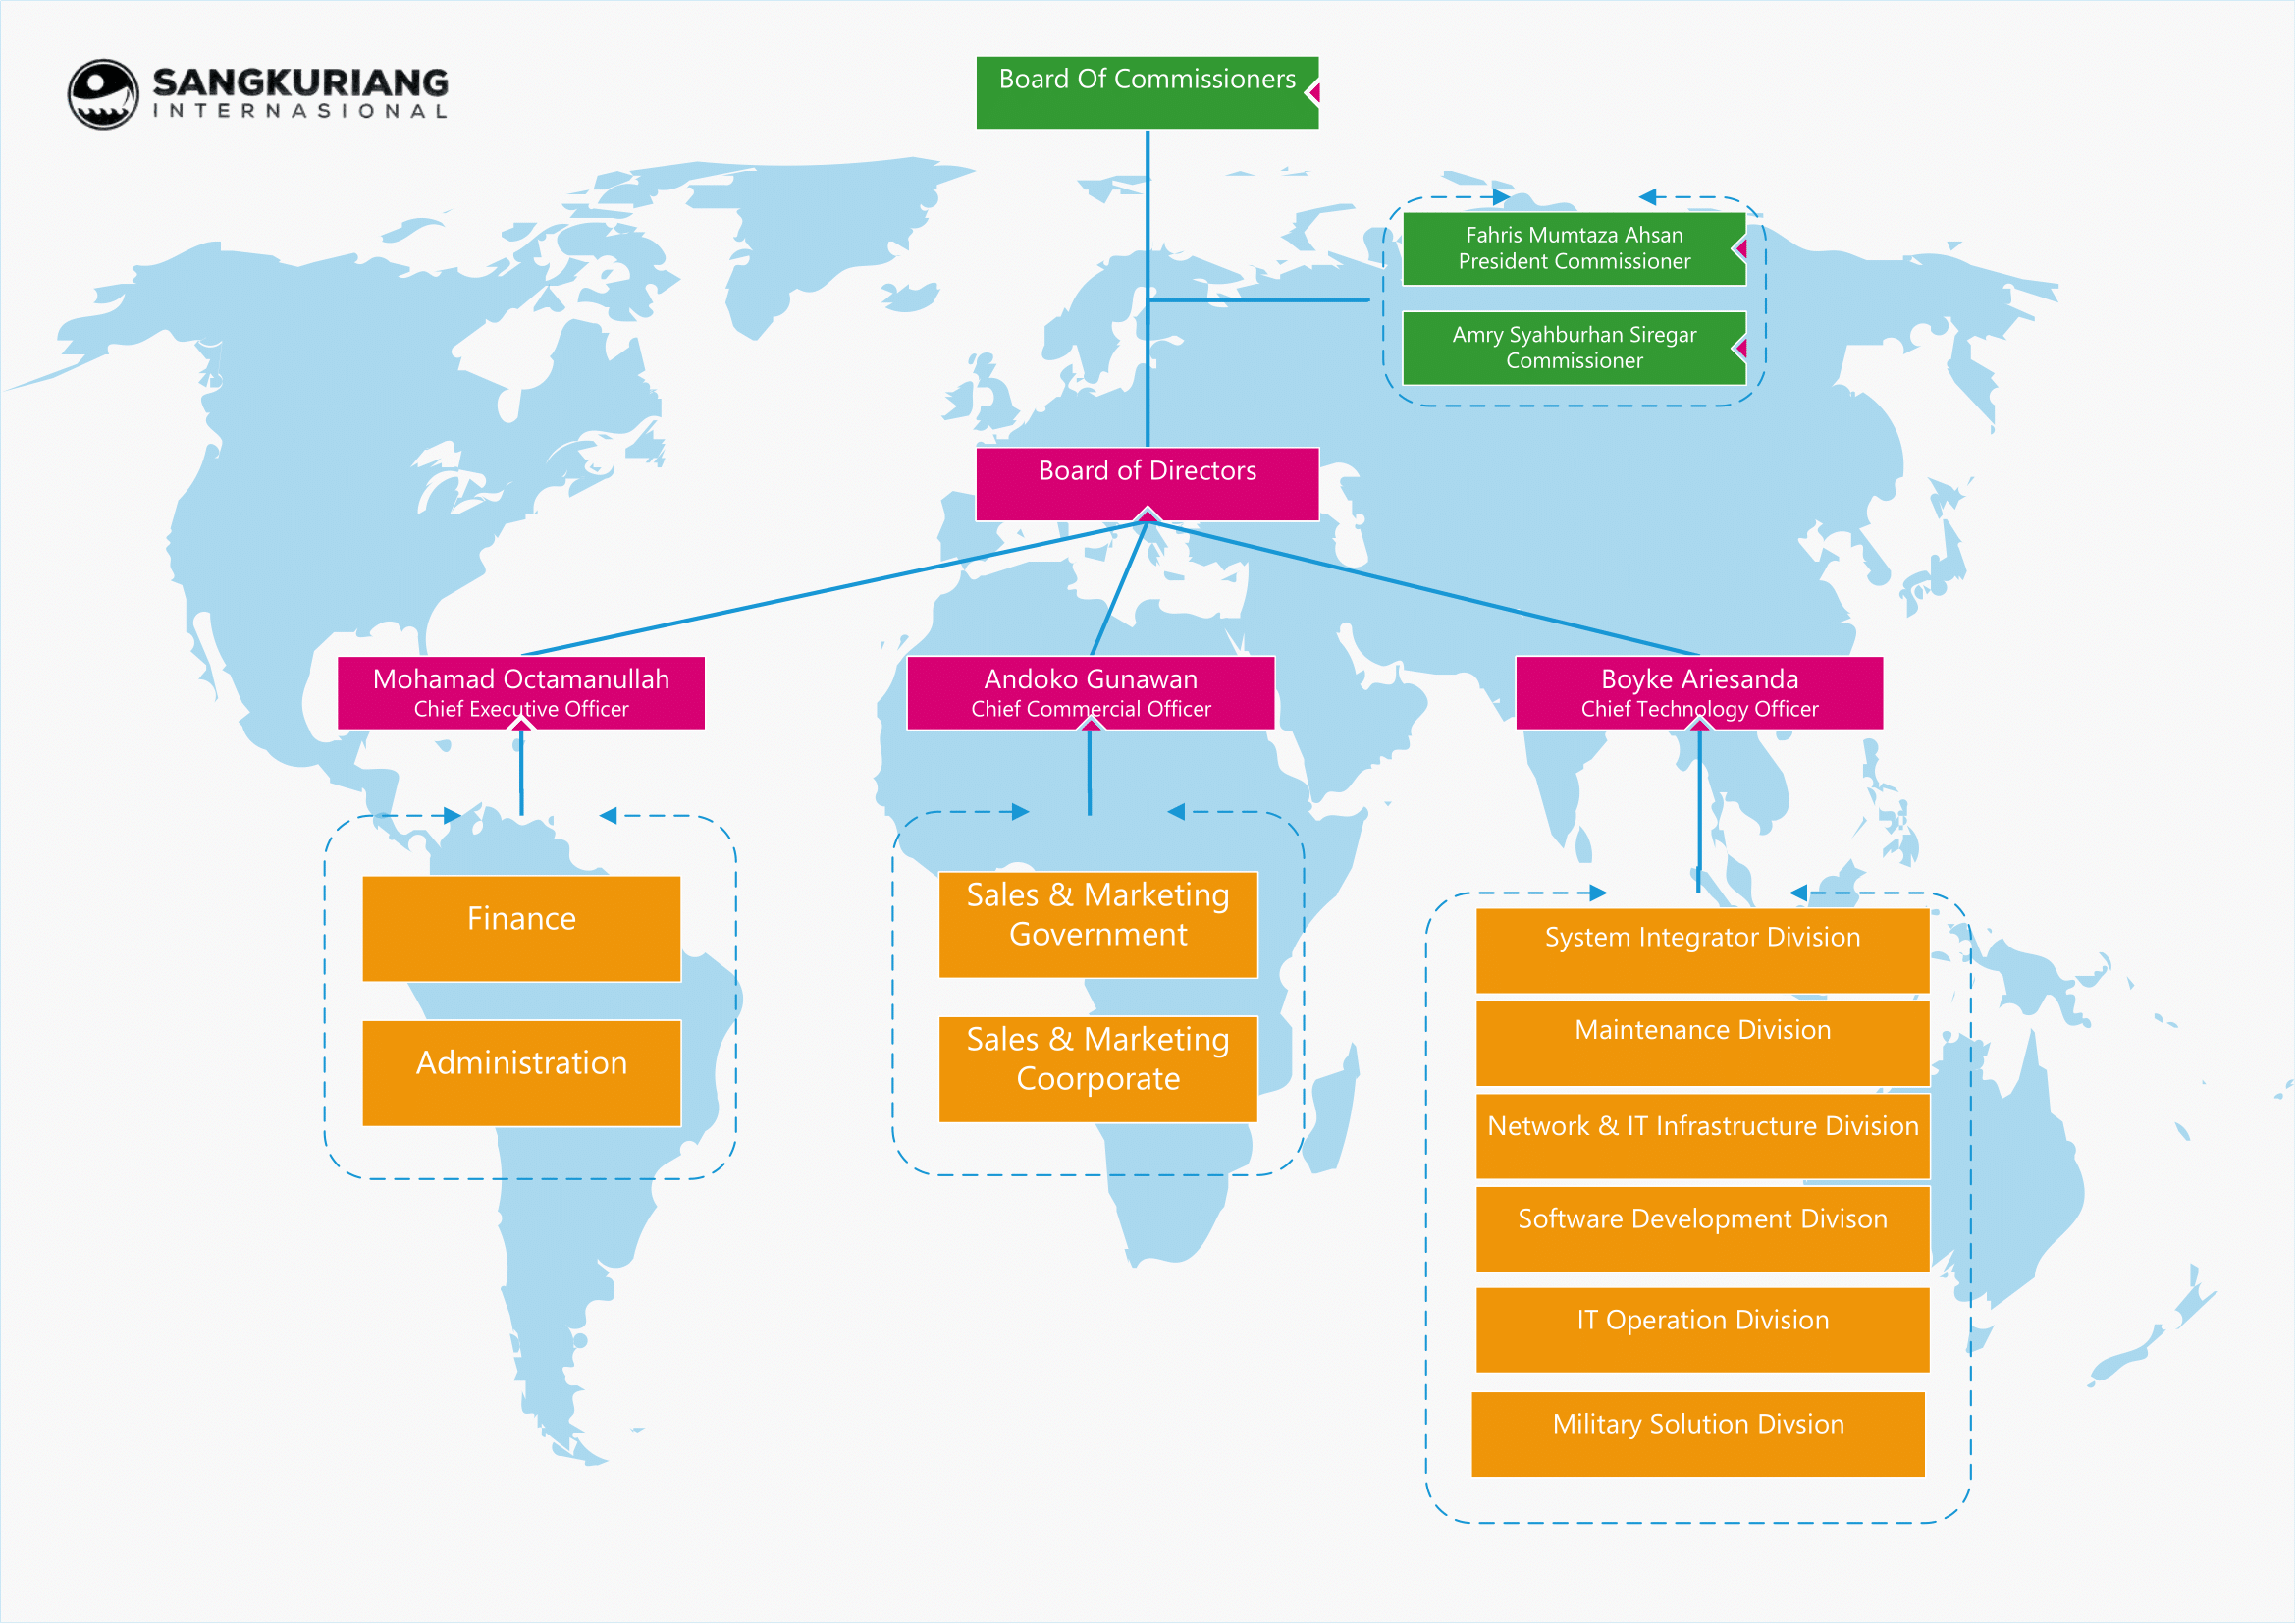

**Gambar 2. 2.** Struktur Organisasi PT Sangkuriang Internasional

Pada Gambar 2.2. merupakan struktur organisasi PT Sangkuriang Internasional. Dari struktur tersebut dapat diketahui *President Commissioner* dari PT Sangkuriang Internasional adalah Bapak Fahris Mumtaza Ahsan. Bagian *Commissioner* adalah Bapak Amry Syahburhan Siregar. Bagian *Chief Executive Officer* adalah Bapak Mohamad Octamanullah, bagian CEO terbagi menjadi 2 divisi yaitu *Finance* dan *Administration*. Bagian *Chief Commercial Officer* adalah Bapak Andoko Gunawan, bagian CCO terbagi menjadi 2 divisi yaitu Sales & *Marketing Government* dan Sales & *Marketing Coorporate*. Bagian *Chief Technology Officer* adalah Bapak Boyke Ariesanda, bagian CTO terbagi menjadi 6 divisi yaitu *System Integrator Division, Maintenance Division, Network & IT Infrastructure Division, Software Development Division, IT Operation Division dan Military Solution Division.*

### **PT Sang Byte Indonesia (SANGBYTE)**

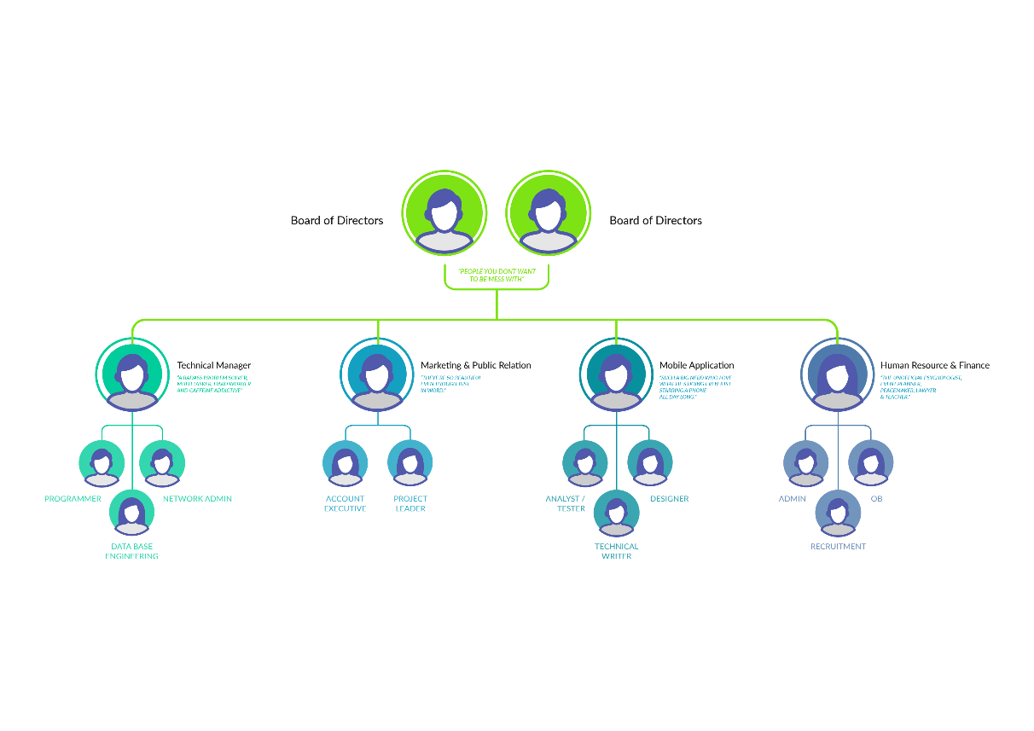

**Gambar 2. 3.** Struktur Organisasi PT Sang Byte Indonesia (SANGBYTE)

Pada Gambar 2.3. merupakan struktur organisasi PT Sang Byte Indonesia (SANGBYTE). Dari struktur tersebut dapat diketahui *Board of Directors* terbagi menjadi 4 divisi yaitu *Technical Manager, Marketing & Public Relation, Mobile Application, Human Resource & Finance*. Bagian *Technical Manager* terbagi menjadi 3 divisi yaitu *Programmer, Data Base Engineering* dan *Network* Admin. Bagian *Marketing & Public Relation* terbagi menjadi 2 divisi yaitu *Account Executive* dan *Project Leader.* Bagian *Mobile Application* terbagi menjadi 3 divisi yaitu *Analyst / Tester, Technical Writer* dan *Designer*. Bagian *Human Resource & Finance* terbagi menjadi 3 divisi yaitu Admin, *Recruitment* dan OB.

## **Layanan**

### **Kecerdasan Data Besar**

Bidang kerja meliputi : Pengumpulan data, analisis data, proses data/ETL (*Extract, Transform, Load*), visualisasi data/intelijen.

### **Sistem Informasi**

Bidang kerja meliputi : Pembuatan aplikasi mobile (*Android* dan *iOS*), aplikasi *web* (walaupun aplikasi mobile dapat memenuhi 80% dari kebutuhan pemanfaatan aplikasi, namun masih ada hal yang perlu dilakukan dengan menggunakan komputer), database (untuk skala menengah dapat diakomodasi dengan *Relational* DBMS seperti PostgreSQL atau MsSQ untuk skala besar perlu adanya mekanisme pengolahan data tambahan *Big* Data seperti *Data Warehouse*), dan dashboard (berupa bagan/*grafik*, peta GIS, angka, dan lain sebagainya).

### **Perencanaan TI**

Bidang kerja meliputi : Mengimplementasikan berbagai solusi TI dalam suatu organisasi, dengan adanya perencanaan TI yang baik maka akan mengurangi risiko kegagalan implementasi TI.

### **Pengadaan TI**

Bidang kerja meliputi : Pengadaan perangkat keras, perangkat lunak/*lisensi*, atau penyediaaan jasa pihak ke-3 (seperti: *hosting*/pelatihan), melakukan pengadaan untuk kebutuhan *user* (seperti *komputer, laptop, printer,* dll) dan untuk kebutuhan sistem (seperti *server, switch,* dll).

### **Portal Web**

Bidang kerja meliputi : Desain *web* pribadi (*Personal Homepage)*, perusahaan, kampus, pemerintah daerah, pemerintah pusat, dan portal.

### **Pusat Data**

Bidang kerja meliputi : Membangun *Data Center* yang baik agar dapat mendukung berbagai perangkat keras seperti *server*, perangkat jaringan, catu daya, *AC*, dll.

## **Produk**

Produk dan jasa yang dihasilkan PT Sangkuriang Internasional adalah:

1. Pengembangan Sistem Pengukuran Indeks Ketahanan Nasional
2. Pengembangan Sistem Pengumpulan Terintegrasi
3. Pengembangan Sistem Informasi Pelabuhan
4. Pengembangan Sistem Dinamis Ketahanan Nasional
5. Perencanaan Ahli Desain Solusi
6. Perencanaan Nomor Darurat Tunggal Nasional
7. Pengadaan Infrastruktur Data Budaya
8. Pengadaan Layanan & Dukungan Hosting
9. Pengembangan Website Kebudayaan Indonesia
10. Pengembangan Situs Web Forum Kebudayaan Dunia
11. Membangun Pusat Data Bagian I
12. Membangun Pusat Data Bagian II

# 

# **BAB III KEGIATAN MAGANG**

## **Orientasi Industri**

Pada saat magang di industri PT Sangkuriang Internasional penulis ditempatkan dibagian *Quality Assurance.* Program Magang Industri dimulai dari tanggal 04 Juli 2022 sampai 16 Desember 2022. Selama Program Magang Industri berlangsung penulis melakukan kegiatan yang diberikan oleh perusahaan.

### ***Quality Assurance***

*Quality Assurance* adalah salah satu proses dalam menjaga mutu agar mutu yang dihasilkan sesuai dengan apa yang dikehendaki dan sesuai standar yang ada. Sedangkan *quality control* adalah proses mengendalikan mutu dengan memeriksa hasil produksi, apakah mutu sesuai dengan standar yang ada atau tidak. Bahkan mengingat pentingnya proses ini, tidak jarang perusahaan menempatkan banyak operator khusus untuk melakukan pemerikasaan (Walujo, Koesdijati, & Utomo, 2020 dalam Ayu, Dadang, Achmad, 2021).

## **Perancangan Alat dan Bantu**

### **Adobe XD**

Dalam *website* resmi Adobe (adobe.com) Adobe XD sangat mengedapankan *user experience* karena pengguna sangat penting dalam keberhasilan sebuah *interface* (adobe.com, 2021). Dalam buku “Jumpstart Adobe *Experience Design*” mengatakan Adobe XD adalah segalanya yang dibutuhkan oleh seorang *desainer*.

### **Draw.io**

Draw.io adalah aplikasi untuk menggambar diagram secara *online* dan *offline*. *Browser* yang mendukung untuk membuka aplikasi Draw.io adalah HTML 5, IE dari versi 6 sampai 8, *iOS*, dan *android*. Tidak ada batasan pengguna maupun batasan diagram yang dibuat, terlebih lagi kalau diintergasikan dengan *google drive* (Aris, 2013). Pada aplikasi Draw.io memiliki banyak *package* untuk menggambar diagram seperti flowchart, UML, entity relation, dan advanced.

### **Microsoft Excel**

Microsoft Excel adalah salah satu program aplikasi yang disebut spreadsheet, yang memungkinkan pengguna untuk menyediakan data dan instruksi dalam bentuk perintah dan formula untuk membuat yang diinginkan. Spreadsheet adalah bahasa komputer yang digunakan untuk menulis program. Program ini adalah program aplikasi yang dengannya pengguna dapat mengatur prosedur untuk membuat perhitungan dalam bentuk tabel (Yosaphat, 2002).

### **Microsoft Word**

Microsoft Word (pengolah kata) merupakan bagian dari *Microsoft Office* yang sering digunakan untuk menangani administrasi perkantoran. Pemanfaatan fitur yang maksimal dapat membantu mempermudah dan mempercepat dalam menangani pengelolaan administrasi (Rokhman, Suryo, Yosep, Kartiko, 2018).

### **Google Chrome**

Chrome adalah sebuah aplikasi peramban yang digunakan untuk menjelajah dunia maya seperti halnya Firefox, Opera ataupun Microsoft Edge. Jika Firefox dikembangkan oleh Mozilla, Google Chrome dibuat dan dirancang oleh Google. Web Browser digunakan untuk menampilkan hasil *website* yang telah dibuat. Web browser yang paling sering digunakan diantaranya adalah Mozilla Firefox, Google Chrome dan Safari (Abdulloh 2015 dalam Tarmin, Gozali, 2019).

### **Zoom Meeting**

Zoom Meeting adalah Sebuah layanan *konferensi* video berbasiskan cloud computing. Aplikasi tersebut dapat digunakan dalam berbagai perangkat *seluler*, *desktop*, hingga telepon dan sistem ruang. Pada umumnya, para pengguna menggunakan aplikasi ini untuk melakukan *meeting* hingga *konferensi* video dan audio (Anna, 2022).

### **Trello**

Trello adalah aplikasi yang bisa digunakan oleh [project manager](https://glints.com/id/lowongan/apa-itu-project-manager/), atau siapa pun yang membutuhkan pengaturan tugas yang sangat banyak agar semua lebih rapi (Khairina, 2022).

## **Hasil dan Pembahasan**

Hasil dari kegiatan yang dilakukan penulis selama menjalani Program Magang Industri di PT Sangkuriang Internasional sebagai *Quality Assurance* terimplementasi dalam beberapa kegiatan, yakni sebagai berikut:

### **Pembuatan Alur Proses Bisnis**

Penulis diberi tugas untuk membuat Alur Proses Bisnis Layanan Izin Membongkar Bangunan *Instalasi* di Perairan pada Aplikasi Sehati. Proses bisnis adalah sekumpulan aktivitas mewujudkan tujuan bisnis mulai dari *input*, kemudian menambahkan nilai (*value*) untuk mendapatkan *output* berupa hasil yang diinginkan konsumen, dengan definisi yang jelas tentang awal proses, akhir proses, *input* dan *output*.

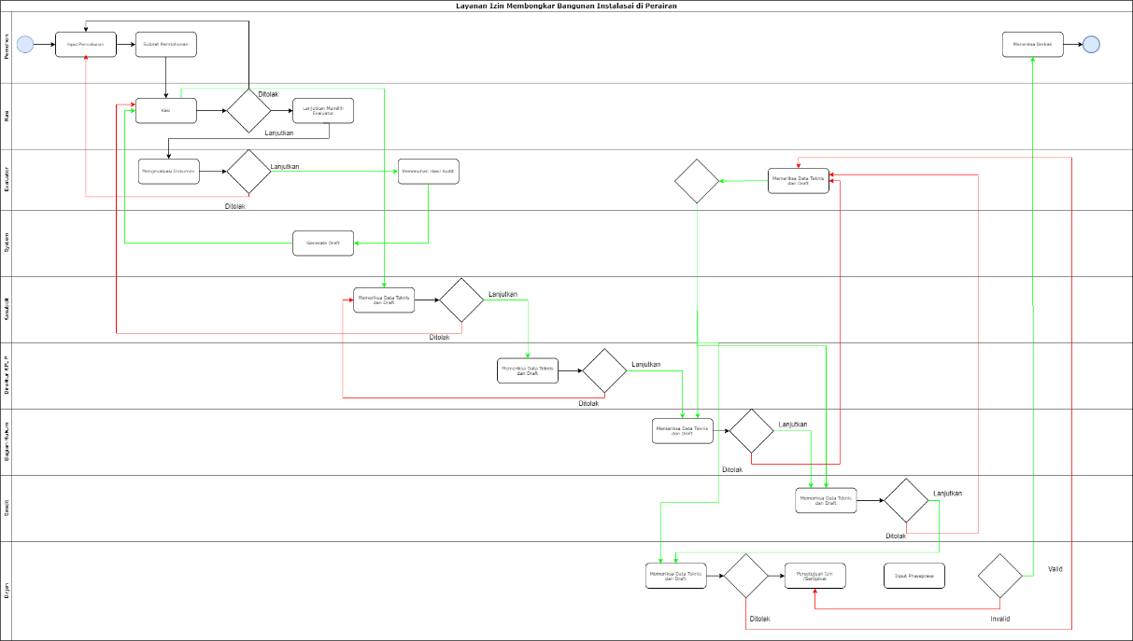

**Gambar 3. 1.** AlurProses Bisnis

Berikut merupakan penjelasan dari alur proses bisnis diatas:

1. Pemohon mengajukan permohonan Izin Membongkar Bangunan *Instalasi* di Perairan.
2. Petugas KASI menerima permohonan lalu menentukan evaluator untuk mengevaluasi permohonan.
3. Petugas evaluator menerima permohonan setelah diajukan dari petugas KASI, dan mengevaluasi permohonan yang diajukan.
4. Petugas KASI menerima permohonan yang telah di evaluasi dari petugas evaluator.
5. Kasubdit menerima permohonan yang telah di evaluasi permohonan dari petugas KASI.
6. Direktur KPLP menerima permohonan yang telah di evaluasi dari kasubdit.
7. Bagian Hukum menerima permohonan yang telah di evaluasi dari direktur.
8. Sesdit menerima permohonan yang telah di evaluasi dari bagian hukum.
9. Dirjen menerima permohonan yang telah di evaluasi dari sesdit dan melakukan tandatangan digital permohonan.
10. Pemohon menerima invoice dan membayarkan PNBP.
11. Pemohon menerima kuitansi dan dokumen Izin Membongkar Bangunan dan/atau *Instalasi*.

### **Pembuatan UI *Website* Aplikasi Sehati**



**Gambar 3. 2.** Logo Sehati

Sehati adalah aplikasi yang berbasis *Website*, aplikasi ini merupakan aplikasi Sistem Elektronik Hubla *Terintegrasi*, aplikasi ini hanya diperuntukan untuk Kementerian Perhubungan Republik Indonesia karena aplikasi ini sudah berkerja sama dengan Direktorat Jendral Perhubungan Laut. Layanan yang terdapat pada aplikasi Sehati diantaranya yaitu Pengajuan dan monitoring terpadu satu pintu untuk semua Layanan di Direktorat Jendral Perhubungan Laut, Satu *otentikasi* untuk masuk ke semua layanan dan *fitur* aplikasi dan Semua layanan di Sehati memiliki *sertifikat* dari balai Sertifikasi Elektronik.

Tahapan-tahapan pembuatan UI Aplikasi Sehati ini sebelum membuat website ini saya berkoordinasi dengan pembimbing untuk melakukan pembelajaran *tools* terlebih dahulu dan sesudah itu saya melakukan pekerjaan untuk membuat desain Aplikasi Sehati. Desain UI aplikasi ini dibuat menggunakan *software* Adobe XD.

1. Pembuatan UI Halaman Login

Pada Gambar 3.3. Halaman ini merupakan halaman login ketika memasuki website Sehati, jika kita sudah memiliki akun maka kita diarahkan untuk memasukan *Username* dan *Password* kemudian klik tombol *continue* untuk masuk ke halaman selanjutnya.

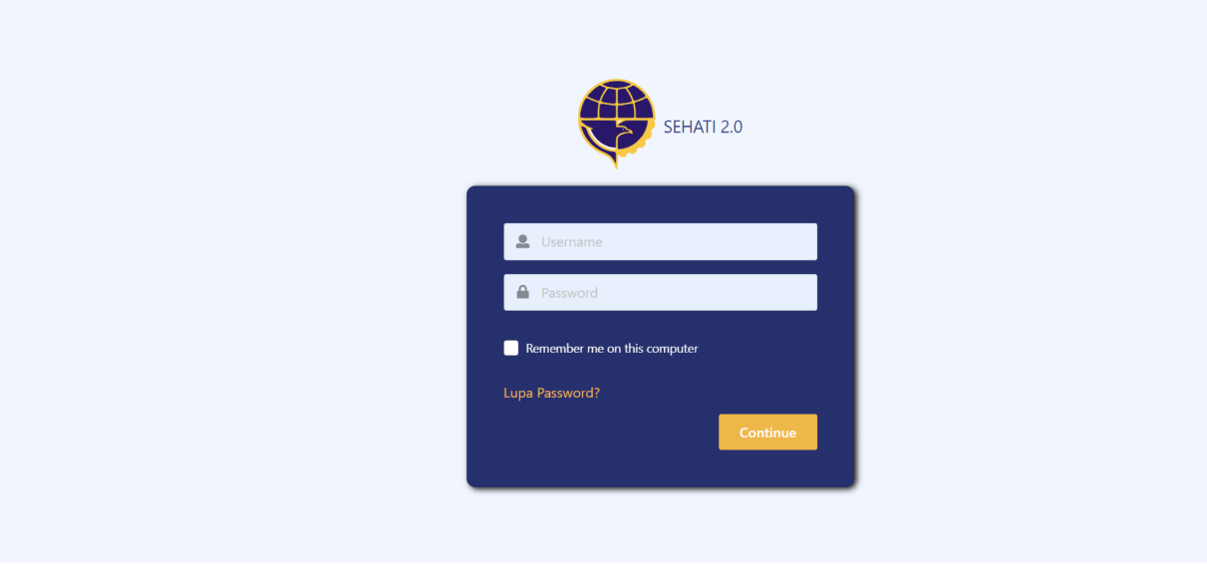

**Gambar 3. 3.** Login

1. Pembuatan UI Halaman Awal

Pada Gambar 3.4. Halaman ini merupakan halaman awal setelah proses login, pada halaman ini terdapat beberapa *fitur* diantaranya *fitur* Beranda, Pembayaran PNBP, Proses & Tugasku, Jasa Kepelabuhanan, Jasa Navigasi, Jasa Perkapalan & Kepelautan, Jasa Transportasi Lainnya, Test Layanan, Layanan UAT Bogor, dan Blanko PNBP.

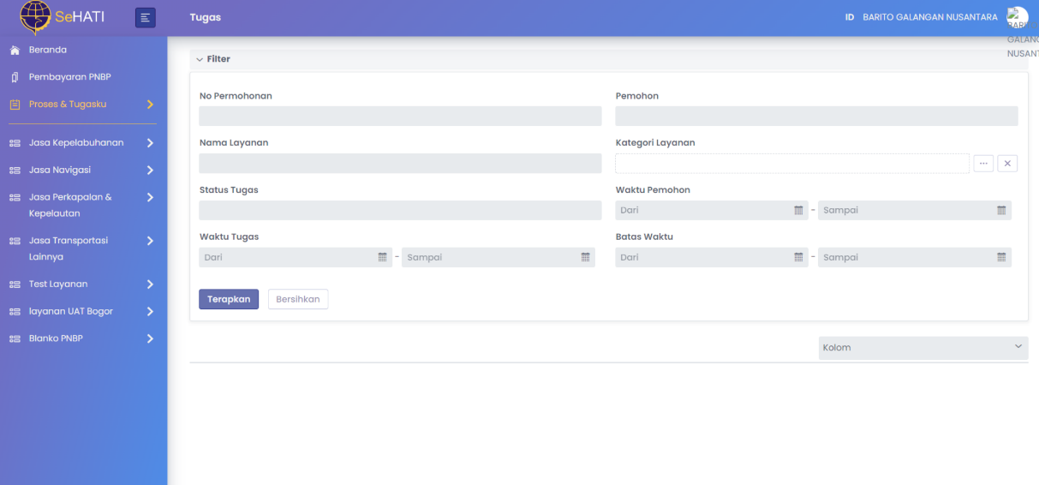

**Gambar 3. 4.** Halaman Awal

1. Pembuatan UI Form Permohonan

Halaman ini berfungsi untuk melakukan pengajuan permohonan pada Layanan Izin Perpanjangan Persetujuan Kegiatan Kerja Keruk. Dapat dilihat pada Gambar 3.5. terdapat sebuah *Form* dimana pemohon harus mengisi semua kolom *upload* dan kolom *input*. Terdapat kolom *upload* dokumen persyaratan dan kolom *input field* diantaranya No. Permohonan, Tanggal Permohonan, Jabatan, Jenis Usaha, Lokasi, Alamat, Desa, Syahbandar, Otoritas, Distrik Navigasi kemudian input data yaitu Titik Koordinat dan Data Peralatan, dan melanjutkan proses pembuatan permohonan diarahkan untuk *Checklist Disclaimer* lalu klik tombol Lanjutkan.

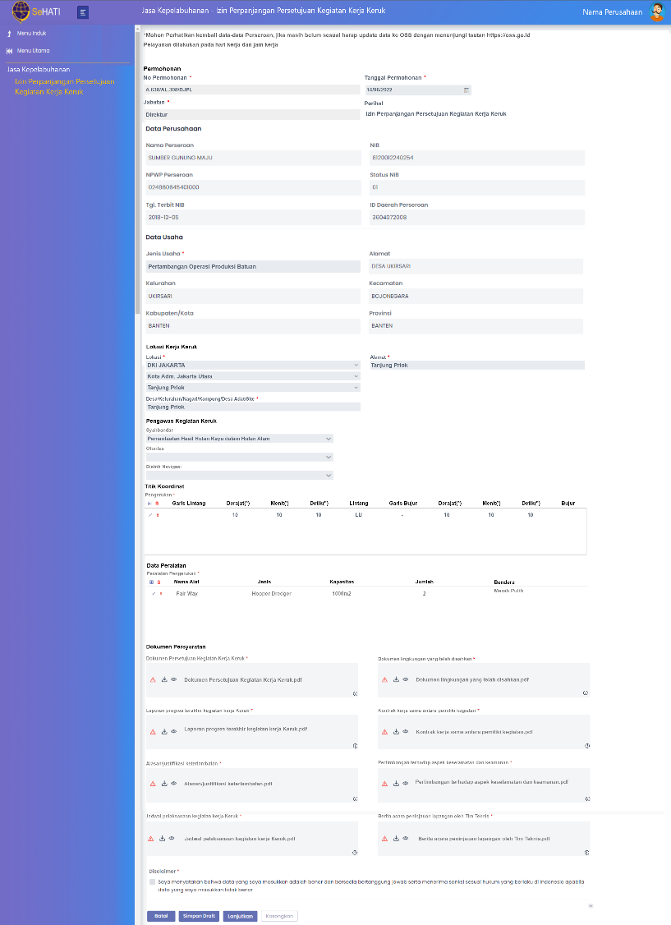

**Gambar 3. 5.** Form Permohonan

Jika pemohon melakukan pengisian *Form* dengan benar kemudian klik tombol lanjutkan maka akan muncul *pop up* konfirmasi terkait permohonan. Jika pemohon lupa mengisi satu kolom *input field, input* data atau *upload* dokumen maka pesan kesalahannya akan muncul. *Pop up* konfirmasi dapat dilihat pada Gambar 3.6.

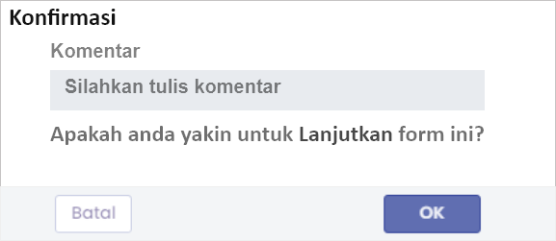

**Gambar 3. 6.** Pop Up Konfirmasi

1. Pembuatan UI Kasi (Penentuan Evaluator)

Pada Gambar 3.7. Halaman ini merupakan halaman Petugas Kasi yang bertugas mengecek data isian, *file upload* yang diajukan oleh pemohon, petugas Kasi menerima permohonan lalu menentukan petugas pengevaluasi untuk mengevaluasi permohonan kemudian klik tombol lanjutkan untuk meneruskan proses ke Staff Pengevaluasi.

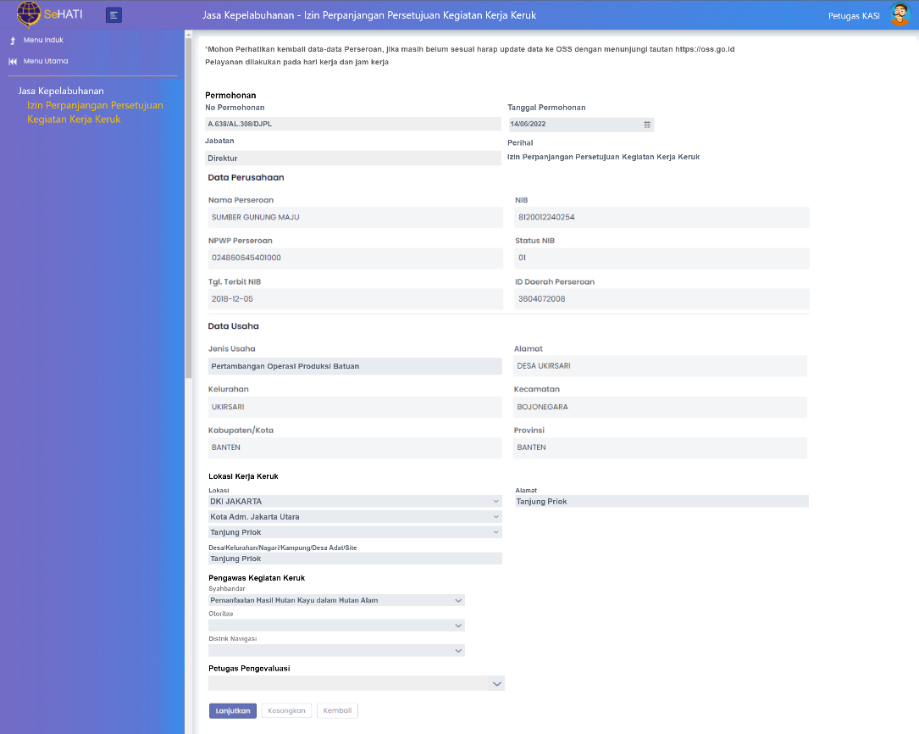

**Gambar 3. 7.** Kasi (Penentuan Evaluator)

1. Pembuatan UI Evaluator

Pada Gambar 3.8. Halaman ini merupakan halaman Staff Pengevaluasi yang bertugas melakukan pengecekan atau penambahan *inputan*, *Verifikasi* Persyaratan, menambahkan Informasi Sertifikat Standar dan Informasi Dokumen Teknis. Untuk melanjutkan permohonan kemudian klik tombol lanjutkan untuk meneruskan proses ke Petugas Kasi.

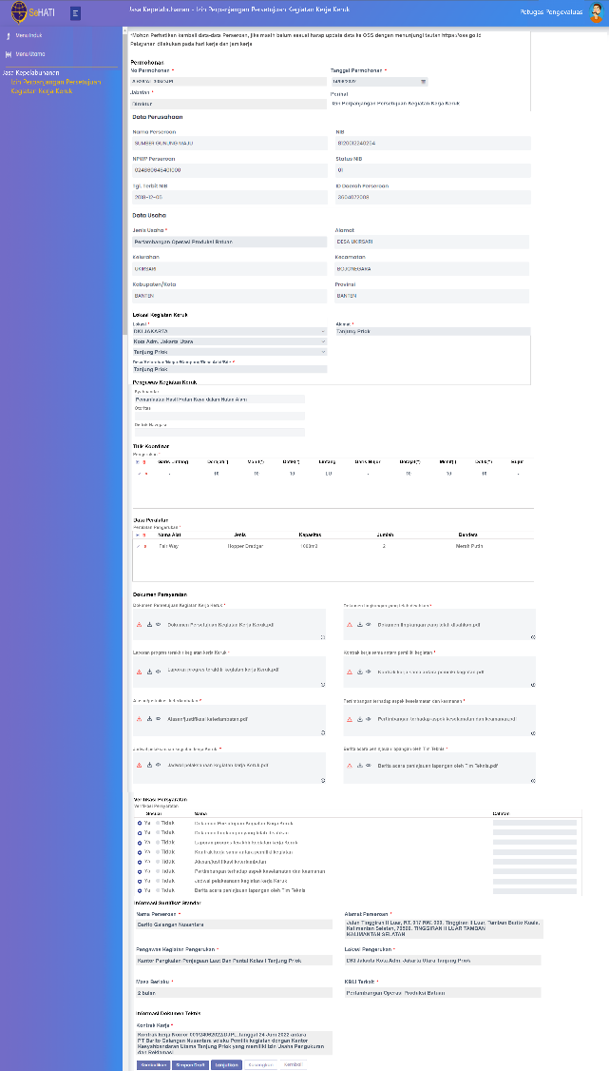

**Gambar 3. 8.** Evaluator (Evaluasi Dokumen Permohonan)

1. Pembuatan UI Kasi (Evaluasi Permohonan)

Pada Gambar 3.9. Halaman ini merupakan halaman petugas Kasi bertugas untuk menentukan tanggal Pelaksanaan Audit dan melanjutkan proses atau mengirim Layanan Izin Perpanjangan Persetujuan Kegiatan Kerja Keruk ke Kasubdit.

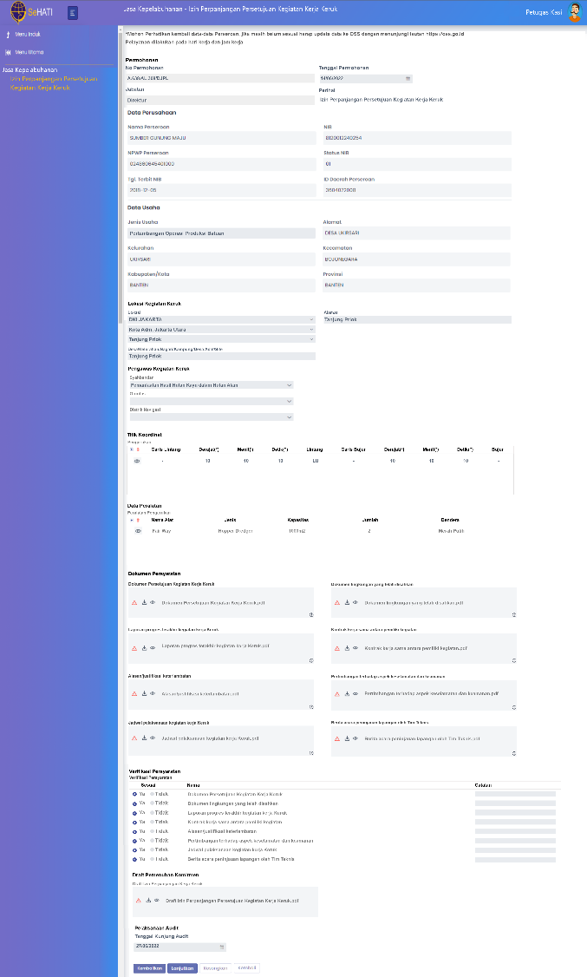

**Gambar 3. 9.** Kasi (Evaluasi Permohonan)

1. Pembuatan UI Kasubdit

Pada Gambar 3.10. Halaman ini merupakan halaman Kasubdit yang bertugas untuk mengecek data isian, *file upload*, *Verifikasi* Persyaratan, melihat *Draft* Persetujuan Pemenuhan Komitmen Izin Perpanjangan Persetujuan Kegiatan Kerja Keruk dan pelaksanaan audit.

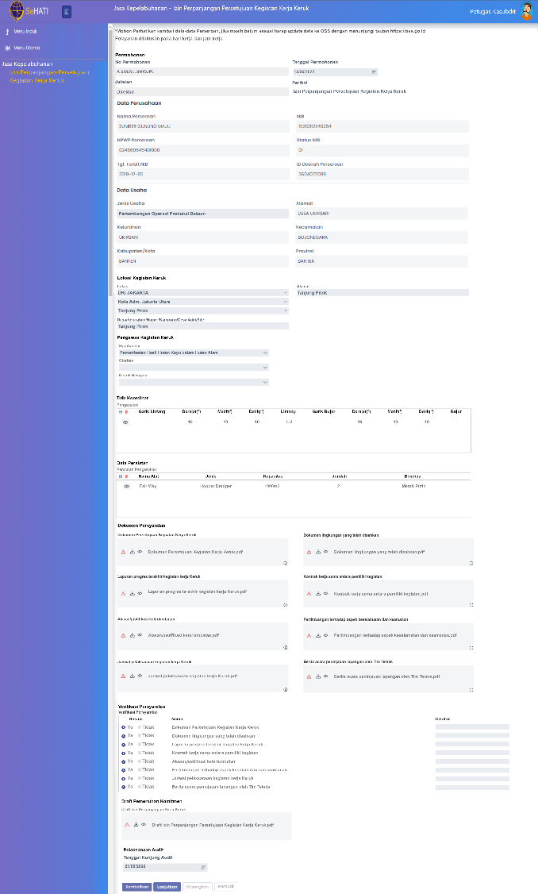

**Gambar 3. 10.** Kasubdit (Pengecekan Dokumen Persyaratan)

1. Pembuatan UI Dirjen

Pada Gambar 3.11. Halaman ini merupakan halaman Dirjen yang bertugas untuk mengecek data isian, *file* *upload*, *Verifikasi* Persyaratan, melihat *Draft* Persetujuan Pemenuhan Komitmen Izin Perpanjangan Persetujuan Kegiatan Kerja Keruk, pelaksanaan audit dan Menginput *Passphrase*.

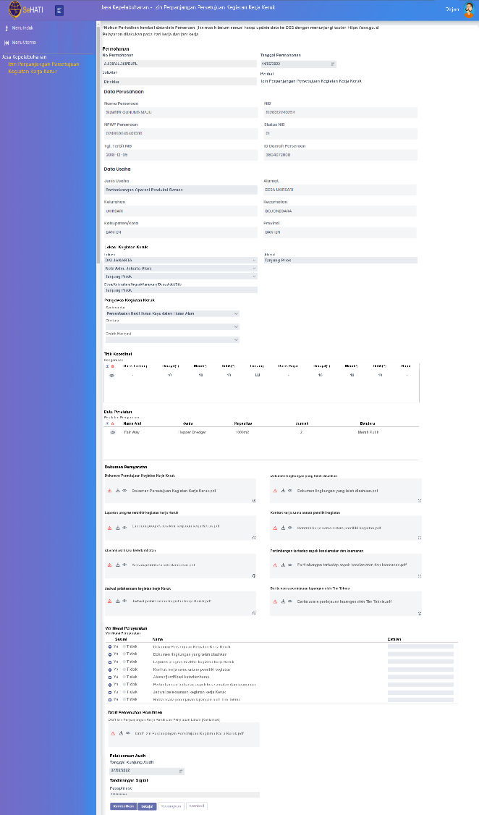

**Gambar 3. 11.** Dirjen (Evaluasi Izin Draft dan Digital Sign)

### **Testing**

Pengujian Layanan Izin Membangun Kabel Saluran Udara atau SUTT atau Jembatan diatas Perairan pada aplikasi Sehati yaitu menggunakan metode *black box* *testing* yaitu pengujian yang dilakukan pada tampilan apakah program dapat berjalan dengan baik sesuai yang diinginkan.

| **Kelas Uji** | **Butir Uji** | **Identifikasi** | | **Tingkat Pengujian** | **Jenis Pengujian** | **Penguji** |
| --- | --- | --- | --- | --- | --- | --- |
| ***SKPL / DPPL*** | ***DUPL*** |
| Pengujian login Pemohon | Pengujian login Pemohon | SKPL-  0001 | DUPL- 01 | Pengujian sistem | Black box | ica |
| Kebenaran pengisian login |  | DUPL- 02 | Pengujian sistem | Black box |  |
| Pengujian membuat permohonan | Pengujian membuat permohonan | SKPL- 0002 | DUPL- 03 | Pengujian sistem | Black box | ica |
| Kebenaran dalam  mengisi semua data |  | DUPL- 04 | Pengujian Sistem | Black box |  |
| Pengujian login Petugas Kasi | Pengujian login petugas Kasi | SKPL-  0003 | DUPL- 05 | Pengujian Sistem | Black Box | ica |
| Kebenaran pengisian login |  | DUPL- 06 | Pengujian Sistem | Black box |  |
| Pengujian penentuan evaluator | Pengujian penentuan evaluator | SKPL- 0004 | DUPL- 07 | Pengujian Sistem | Black Box | ica |
| Kebenaran penentuan evaluator |  | DUPL- 08 | Pengujian Sistem | Black box |  |
| Pengujian login Staff Pengevaluasi | Pengujian login Staff Pengevaluasi | DPPL-  0005 | DUPL- 09 | Pengujian Sistem | Black Box | ica |
| Kebenaran pengisian login |  | DUPL- 10 | Pengujian Sistem | Black box |  |
| Pengujian evaluasi dokumen permohonan | Pengujian evaluasi dokumen permohonan | SKPL- 0006 | DUPL- 11 | Pengujian Sistem | Black Box | ica |
|  | Kebenaran evaluasi dokumen permohonan |  | DUPL- 12 | Pengujian Sistem | Black box |  |
| Pengujian login Petugas Kasi | Pengujian login Petugas Kasi | SKPL- 0007 | DUPL- 13 | Pengujian Sistem | Black Box | ica |
|  | Kebenaran pengisian login |  | DUPL- 14 | Pengujian Sistem | Black box |  |
| Pengujian evaluasi permohonan | Pengujian evaluasi permohonan | SKPL- 0008 | DUPL- 15 | Pengujian Sistem | Black Box | ica |
|  | Kebenaran evaluasi permohonan |  | DUPL- 16 | Pengujian Sistem | Black box |  |
| Pengujian login Kasubdit | Pengujian login Kasubdit | SKPL- 0009 | DUPL- 17 | Pengujian Sistem | Black Box | ica |
|  | Kebenaran pengisian login |  | DUPL- 18 | Pengujian Sistem | Black box |  |
| Pengujian pengecekan dokumen persyaratan | Pengujian pengecekan dokumen persyaratan | SKPL- 0010 | DUPL- 09 | Pengujian Sistem | Black Box | ica |
|  | Kebenaran pengecekan dokumen persyaratan |  | DUPL- 20 | Pengujian Sistem | Black box |  |
| Pengujian login Direktur | Pengujian login Direktur | SKPL- 0011 | DUPL- 21 | Pengujian Sistem | Black Box | ica |
|  | Kebenaran pengisian login |  | DUPL- 22 | Pengujian Sistem | Black box |  |
| Pengujian evaluasi direktur | Pengujian evaluasi  direktur | SKPL- 0012 | DUPL- 23 | Pengujian Sistem | Black Box | ica |
|  | Kebenaran evaluasi direktur |  | DUPL- 24 | Pengujian Sistem | Black box |  |
| Pengujian login Bagian Hukum | Pengujian login Bagian Hukum | SKPL- 0013 | DUPL- 25 | Pengujian Sistem | Black Box | ica |
|  | Kebenaran pengisian login |  | DUPL- 26 | Pengujian Sistem | Black box |  |
| Pengujian pengecekan legalitas izin | Pengujian pengecekan legalitas izin | SKPL- 0014 | DUPL- 27 | Pengujian Sistem | Black Box | ica |
|  | Kebenaran pengecekan legalitas izin |  | DUPL- 28 | Pengujian Sistem | Black box |  |
| Pengujian login Sesdit | Pengujian login Sesdit | SKPL- 0015 | DUPL- 29 | Pengujian Sistem | Black Box | ica |
|  | Kebenaran pengisian login |  | DUPL- 30 | Pengujian Sistem | Black box |  |
| Pengujian evaluasi sesditjen perhubungan laut | Pengujian evaluasi sesditjen perhubungan  laut | SKPL- 0016 | DUPL- 31 | Pengujian Sistem | Black Box | ica |
|  | Kebenaran evaluasi sesditjen perhubungan laut |  | DUPL- 32 | Pengujian Sistem | Black box |  |
| Pengujian login Dirjen | Pengujian login Dirjen | SKPL- 0017 | DUPL- 33 | Pengujian Sistem | Black Box | ica |
|  | Kebenaran pengisian login |  | DUPL- 34 | Pengujian Sistem | Black box |  |
| Pengujian evaluasi dirjen dan digital sign | Pengujian evaluasi dirjen dan digital sign | SKPL- 0018 | DUPL- 35 | Pengujian Sistem | Black Box | ica |
|  | Kebenaran evaluasi dirjen dan digital sign |  | DUPL- 36 | Pengujian Sistem | Black box |  |
| Pengujian login Pemohon (Proses Selesai) | Pengujian login pemohon | SKPL- 0019 | DUPL- 37 | Pengujian Sistem | Black Box | ica |
|  | Kebenaran pengisian login |  | DUPL- 38 | Pengujian Sistem | Black box |  |
| Pengujian pembayaran tagihan PNBP | Pengujian pembayaran agihan PNBP | SKPL- 0020 | DUPL- 39 | Pengujian Sistem | Black Box | ica |
|  | Kebenaran pembayaran tagihan PNBP |  | DUPL- 40 | Pengujian Sistem | Black box |  |
| Pengujian mengunduh  draft izin | Pengujian mengunduh draft izin | SKPL- 0021 | DUPL- 42 | Pengujian Sistem | Black Box | ica |
|  | Kebenaran mengunduh draft izin |  | DUPL- 42 | Pengujian Sistem | Black box |  |
| Pengujian mengunduh  kwitansi | Pengujian mengunduh kwitansi | SKPL- 0022 | DUPL- 43 | Pengujian Sistem | Black Box | ica |
|  | Kebenaran mengunduh kwitansi |  | DUPL- 44 | Pengujian Sistem | Black box |  |

**Tabel 3. 1.** Identifikasi dan Rencana Pengujian Aplikasi Sehati

**Deskripsi dan Hasil Uji**

| Identifikasi | Deskripsi | Prosedur Pengajuan | Masukan | Keluaran yang Diharapkan | Kriteria Evaluasi Hasil | Hasil Yang Didapat | Kesimpulan |
| --- | --- | --- | --- | --- | --- | --- | --- |
| DUPL-01 | Pengujian login pemohon | Memasukkan username dan password ke field yang tersedia | Input Username  dan  password kemudian tekan  tombol continue | Masuk ke Aplikasi SEHATI sebagai role pemohon | Apabila Gagal Melakukan Login pada Aplikasi SEHATI dengan menampilkan pesan : "Login failed! Please recheck the username and password and try again." | Sukses | Diterima |
| DUPL-03 | Pengujian membuat permohonan | Memasukkan input field data, upload dokumen, dan checklist disclaimer | Input No. Permohonan, Tgl. Permohonan, Jabatan, Jenis Usaha, Lokasi Kegiatan, dll. Upload dokumen persyaratan dll, kemudian klik tombol lanjutkan | Ada pop up konfirmasi untuk menlanjutkan form | Apabila ada inputan yang belum diisi maka akan menampilkan pesan : “Gagal menyampaikan data (No. Permohonan tidak boleh kosong)” | Sukses | Diterima |
| DUPL-05 | Pengujian login petugas Kasi | Memasukkan username dan password ke field yang tersedia | Input Username  dan  password kemudian tekan  tombol continue | Masuk ke Aplikasi SEHATI sebagai role petugas Kasi | Apabila Gagal Melakukan Login pada Aplikasi SEHATI dengan menampilkan pesan : "Login failed! Please recheck the username and password and try again." | Sukses | Diterima |
| DUPL-07 | Pengujian penentuan evaluator | Menentukan Evaluator | Memilih Petugas Pengevaluasi | Munculnya  list Petugas Pengevaluasi | Apabila petugas Kasi belum memilih petugas pengevaluasi maka akan menampilkan pesan : “Gagal menyampaikan data (Petugas Pengevaluasi tidak boleh kosong)” | Sukses | Diterima |
| DUPL-09 | Pengujian login Staff Pengevaluasi | Memasukkan username dan password ke field yang tersedia | Input Username  dan  password kemudian tekan  tombol continue | Masuk ke Aplikasi SEHATI sebagai role Staff Pengevaluasi | Apabila Gagal Melakukan Login pada Aplikasi SEHATI dengan menampilkan pesan : "Login failed! Please recheck the username and password and try again." | Sukses | Diterima |
| DUPL-11 | Pengujian evaluasi dokumen permohonan | Mengecek, Verifikasi Persyaratan, dan meleng  kapi Informasi | Mengecek data isian,  file upload, verifikasi persyaratan, melengkapi informasi sertifikat standar,  dan infor  masi doku  men teknis | Berhasil Mengecek, Verifikasi Persyaratan, Melengkapi Informasi sertifikat standar dan informasi dokumen teknis | Apabila Staff Pengevaluasi belum melengkapi informasi maka akan menampilkan pesan : “Gagal menyampaikan data (Informasi Sertifikat Standar tidak boleh kosong)” | Sukses | Diterima |
| DUPL-13 | Pengujian login Petugas Kasi | Memasukkan username dan password ke field yang tersedia | Input Username  dan  password kemudian tekan  tombol continue | Masuk ke Aplikasi SEHATI sebagai role petugas Kasi | Apabila Gagal Melakukan Login pada Aplikasi SEHATI dengan menampilkan pesan : "Login failed! Please recheck the username and password and try again." | Sukses | Diterima |
| DUPL-15 | Pengujian evaluasi permohonan | Melanjutkan Proses / Mengirim Layanan Izin Membangun Kabel Saluran Udara atau SUTT atau Jembatan diatas Perairan ke Kasubdit | Klik tombol lanjutkan | Berhasil Melanjutkan Proses / Mengirim Layanan Izin Membangun Kabel Saluran Udara atau SUTT atau Jembatan diatas Perairan ke Kasubdit | Apabila  Petugas Kasi menemukan data yang tidak sesuai maka bisa melakukan pengembalian proses ke Staff Pengevaluasi | Sukses | Diterima |
| DUPL-17 | Pengujian login Kasubdit | Memasukkan username dan password ke field yang tersedia | Input Username  dan  password kemudian tekan  tombol continue | Masuk ke Aplikasi SEHATI sebagai role Kasubdit | Apabila Gagal Melakukan Login pada Aplikasi SEHATI dengan menampilkan pesan : "Login failed! Please recheck the username and password and try again." | Sukses | Diterima |
| DUPL-19 | Pengujian peengecekan dokumen persyaratan | Mengecek, Verifikasi Persyaratan, Melihat Informasi Sertifikat Standar dan Melihat Draft Izin Membangun Kabel Saluran Udara atau SUTT atau Jembatan diatas Perairan | Klik tombol lanjutkan | Berhasil Mengecek, Verifikasi Persyaratan, Melihat Informasi Sertifikat Standar dan Melihat Draft Izin Membangun Kabel Saluran Udara atau SUTT atau Jembatan diatas Perairan | Apabila  Petugas Kasi menemukan data yang tidak sesuai maka bisa melakukan pengembalian proses ke Petugas Kasi | Sukses | Diterima |
| DUPL-21 | Pengujian login Direktur | Memasukkan username dan password ke field yang tersedia | Input Username  dan  password kemudian tekan  tombol continue | Masuk ke Aplikasi SEHATI sebagai role Direktur | Apabila Gagal Melakukan Login pada Aplikasi SEHATI dengan menampilkan pesan : "Login failed! Please recheck the username and password and try again." | Sukses | Diterima |
| DUPL-23 | Pengujian evaluasi direktur | Mengecek, Verifikasi Persyaratan, Melihat Informasi Sertifikat Standar dan Melihat Draft Izin Membangun Kabel Saluran Udara atau SUTT atau Jembatan diatas Perairan | Klik tombol lanjutkan | Berhasil Mengecek, Verifikasi Persyaratan, Melihat Informasi Sertifikat Standar dan Melihat  Draft Izin Membangun Kabel  Saluran  Udara atau SUTT atau Jembatan diatas  Perairan | Apabila  Petugas Kasi menemukan data yang tidak sesuai maka bisa melakukan pengembalian proses ke Kasubdit | Sukses | Diterima |
| DUPL-25 | Pengujian login Bagian Hukum | Memasukkan username dan password ke field yang tersedia | Input Username  dan  password kemudian tekan  tombol continue | Masuk ke Aplikasi SEHATI sebagai role Bagian Hukum | Apabila Gagal Melakukan Login pada Aplikasi SEHATI dengan menampilkan pesan : "Login failed! Please recheck the username and password and try again." | Sukses | Diterima |
| DUPL-27 | Pengujian pengecekan legalitas izin | Mengecek, Verifikasi Persyaratan, Melihat Informasi Sertifikat Standar dan Melihat Draft Izin Membangun Kabel Saluran Udara atau SUTT atau Jembatan diatas Perairan | Klik tombol lanjutkan | Berhasil Mengecek, Verifikasi Persyaratan, Melihat Informasi Sertifikat Standar dan Melihat Draft Izin Membangun Kabel Saluran Udara atau SUTT atau Jembatan diatas Perairan | Apabila  Petugas Kasi menemukan data yang tidak sesuai maka bisa melakukan pengembalian proses ke Staff Pengevaluasi | Sukses | Diterima |
| DUPL-29 | Pengujian login Sesdit | Memasukkan username dan password ke field yang tersedia | Input Username  dan  password kemudian tekan  tombol continue | Masuk ke Aplikasi SEHATI sebagai role Sesdit | Apabila Gagal Melakukan Login pada Aplikasi SEHATI dengan menampilkan pesan : "Login failed! Please recheck the username and password and try again." | Sukses | Diterima |
| DUPL-31 | Pengujian evaluasi sesditjen perhubungan laut | Mengecek Verifikasi Persyaratan, Melihat Informasi Sertifikat Standar dan Melihat Draft Izin Membangun Kabel Saluran Udara atau SUTT atau Jembatan diatas Perairan | Klik tombol lanjutkan | Berhasil Mengecek Verifikasi Persyaratan, Melihat Informasi Sertifikat Standar dan Melihat Draft Izin Membangun Kabel Saluran Udara atau SUTT atau Jembatan diatas Perairan | Apabila  Petugas Kasi menemukan data yang tidak sesuai maka bisa melakukan pengembalian proses ke Staff Pengevaluasi | Sukses | Diterima |
| DUPL-33 | Pengujian login Dirjen | Memasukkan username dan password ke field yang tersedia | Input Username  dan  password kemudian tekan  tombol continue | Masuk ke Aplikasi SEHATI sebagai role Dirjen | Apabila Gagal Melakukan Login pada Aplikasi SEHATI dengan menampilkan pesan : "Login failed! Please recheck the username and password and try again." | Sukses | Diterima |
| DUPL-35 | Pengujian evaluasi dirjen dan digital sign | Mengecek Verifikasi Persyaratan, Melihat Informasi Sertifikat Standar dan Melihat Draft Izin Membangun Kabel Saluran Udara atau SUTT atau Jembatan diatas Perairan dan Menginput Passphrase | Klik tombol lanjutkan | Berhasil Mengecek Verifikasi Persyaratan, Melihat Informasi Sertifikat Standar dan Melihat Draft Izin Membangun Kabel Saluran Udara atau SUTT atau Jembatan diatas Perairan dan Menginput Passphrase | Apabila  Petugas Kasi menemukan data yang tidak sesuai maka bisa melakukan pengembalian proses ke Staff Pengevaluasi | Sukses | Diterima |
| DUPL-37 | Pengujian login Pemohon (Proses Selesai) | Memasukkan username dan password ke field yang tersedia | Input Username  dan  password kemudian tekan  tombol continue | Masuk ke Aplikasi SEHATI sebagai role Pemohon | Apabila Gagal Melakukan Login pada Aplikasi SEHATI dengan menampilkan pesan : "Login failed! Please recheck the username and password and try again." | Sukses | Diterima |
| DUPL-39 | Pengujian pembayaran tagihan PNBP | Mengunduh Invoice/Tagihan Izin Membangun Kabel Saluran Udara atau SUTT atau Jembatan diatas Perairan | Klik tombol unduh Invoice | Berhasil Mengunduh Invoice/Tagihan Izin Membangun Kabel Saluran Udara atau SUTT atau Jembatan diatas Perairan | Apabila  Pemohon tidak mengunduh invoice maka tidak dapat membayar tagihan PNBP | Sukses | Diterima |
| DUPL-41 | Pengujian mengunduh draft izin | Mengunduh Draft Izin Membangun Kabel Saluran Udara atau SUTT atau Jembatan diatas Perairan | Klik tombol unduh Draft Izin | Berhasil Mengunduh Draft Izin Membangun Kabel Saluran Udara atau SUTT atau Jembatan diatas Perairan | Apabila  Pemohon tidak mengunduh Draft Izin maka tidak dapat melihat Draft Izin | Sukses | Diterima |
| DUPL-43 | Pengujian mengunduh kwitansi | Mengunduh Kuitansi Izin Membangun Kabel Saluran Udara atau SUTT atau Jembatan diatas Perairan | Klik tombol unduh Kwitansi | Berhasil Mengunduh Kuitansi Izin Membangun Kabel Saluran Udara atau SUTT atau Jembatan diatas Perairan | Apabila  Pemohon tidak mengunduh Kwitansi maka tidak dapat melihat Kwitansi | Sukses | Diterima |

**Tabel 3. 2.** Deskripsi dan Hasil Uji Aplikasi Sehati

### **Pembuatan Isu Aplikasi Sehati**

Penulis diberi tugas untuk membuat Isu Layanan Izin Membangun Saluran Udara atau SUTT atau Jembatan diatas Perairan pada Aplikasi Sehati. Gambar 3.12. merupakan gambar isu yang terdapat keterangan nomor, *role, bugs, note by developer,* status *by developer*, status by tester, dan lampiran gambar *by tester.*

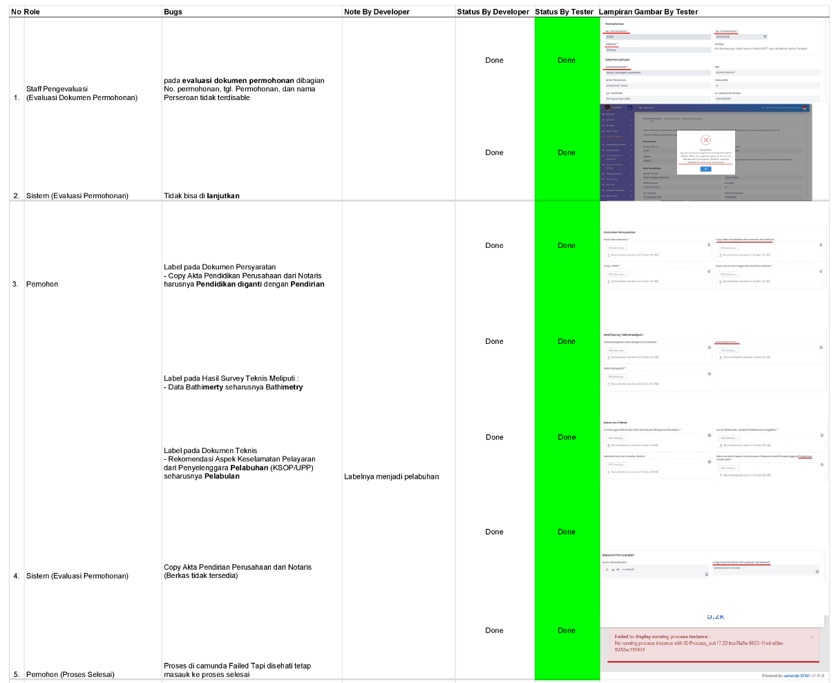

**Gambar 3. 12.** Isu Aplikasi Sehati

### **Pembuatan Dokumen *User* Manual**

Penulis diberi tugas untuk membuat Dokumen *User* Manual Layanan Izin Membangun Saluran Udara atau SUTT atau Jembatan diatas Perairan pada Aplikasi Sehati. Dokumen *User* Manual ini dibuat agar *user* dapat mengoperasikan Aplikasi Sehati secara maksimal.

1. Proses *Input* Data Permohonan (Role Pemohon)

Berikut merupakan langkah-langkah untuk proses *input* data permohonan:

1. *User* sudah melakukan *Login* menggunakan *user* dengan hak akses sebagai Pemohon, maka akan menampilkan halaman seperti berikut:

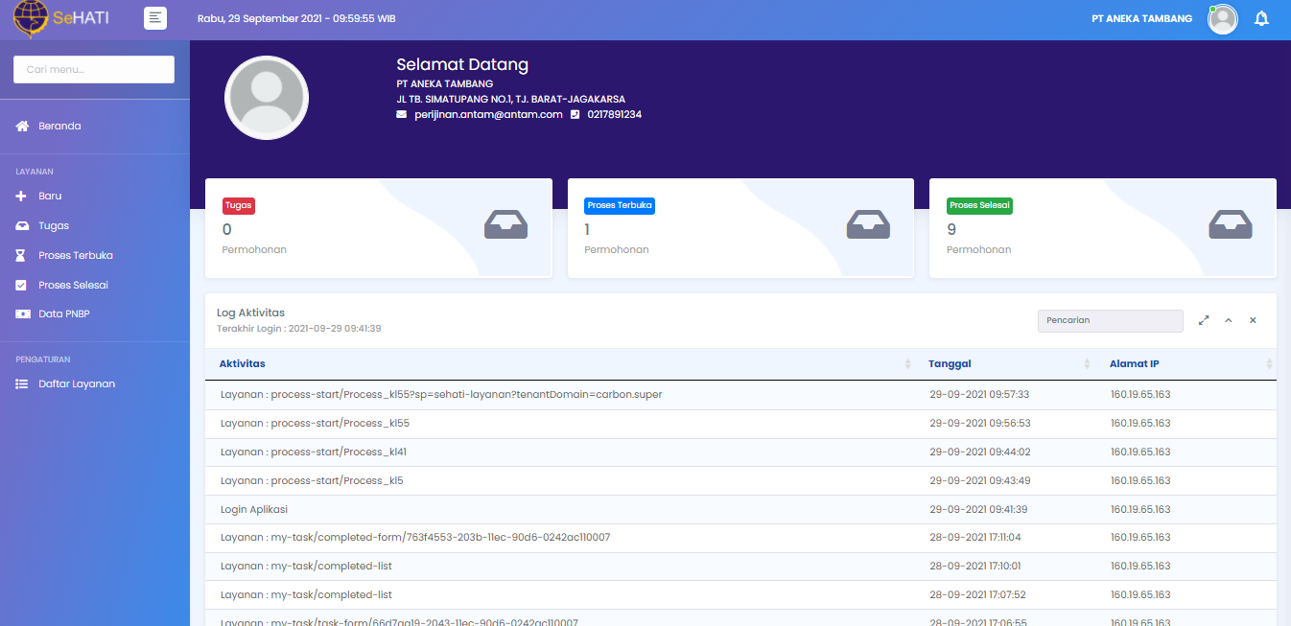

**Gambar 3. 13.** Halaman Pemohon Setelah Login

1. *User* klik  maka akan menampilkan halaman seperti berikut:

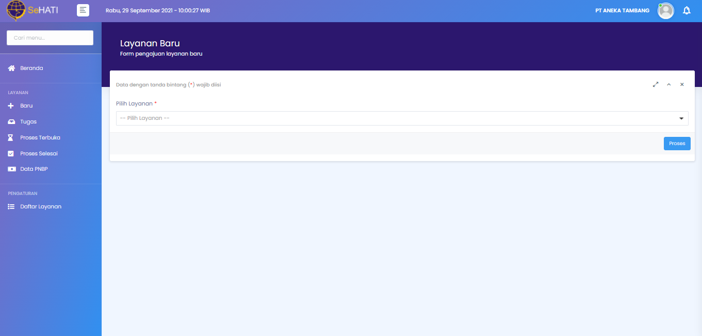

**Gambar 3. 14.** Halaman Form Layanan Baru

1. *User* mencari layanan **Izin Membangun Kabel Saluran Udara atau SUTT atau Jembatan diatas Perairan** pada bagian *Form* Layanan

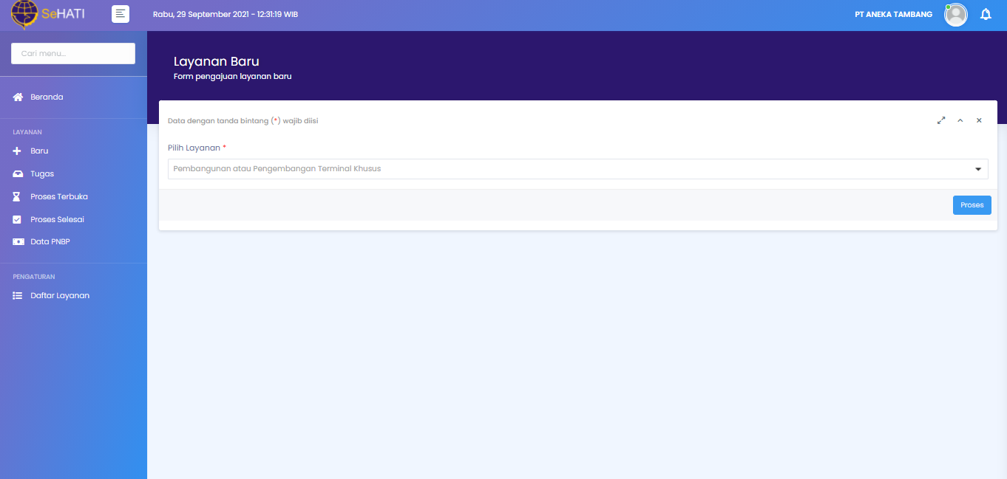

**Gambar 3. 15.** Halaman Form Layanan Baru

1. Kemudian klik  untuk memproses layanan, maka akan menampilkan halaman seperti berikut:

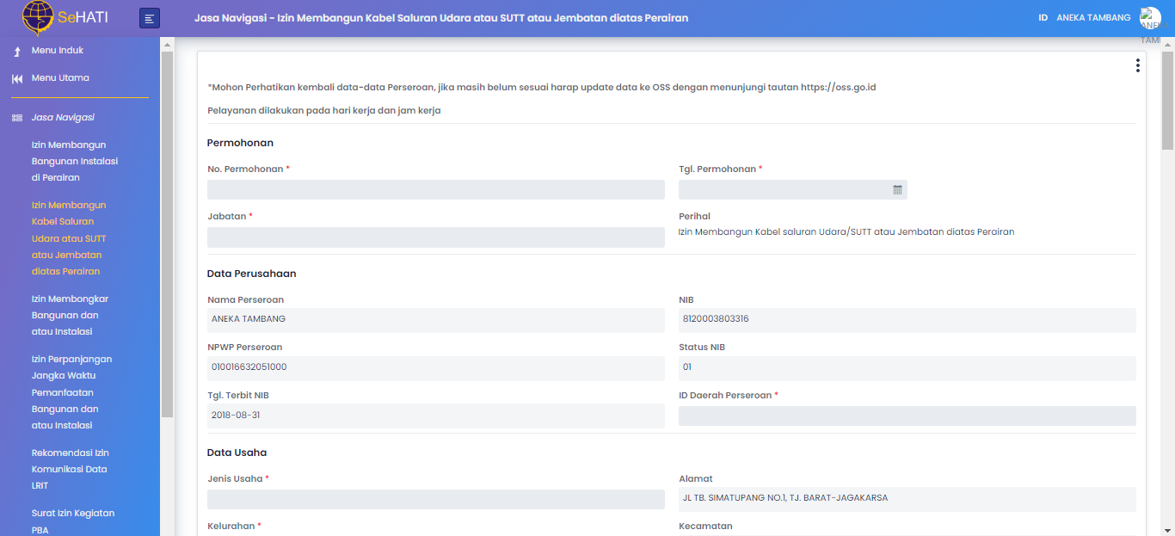

**Gambar 3. 16.** Halaman Input Data Permohonan (1)

1. Isi dan tentukan beberapa kelangkapan data seperti data permohonan, data perusahaan, data usaha, pengawasan kegiatan, lokasi kegiatan, data kapal, dokumen persyaratan, surat pernyataan, hasil *survey* teknis, dokumen teknis, dan dokumen pendukung.

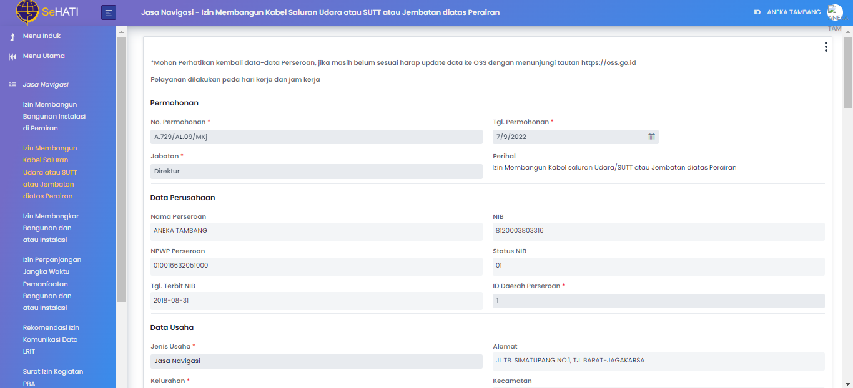

**Gambar 3. 17.** Halaman Input Data Permohonan (2)

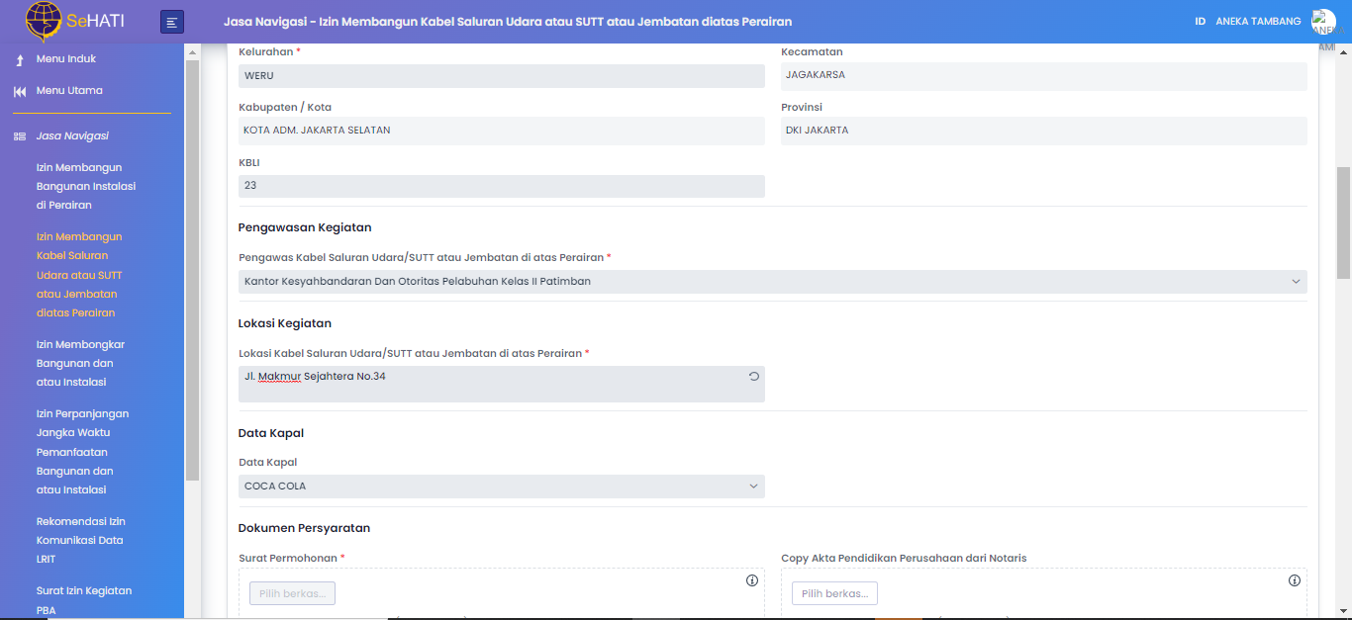

**Gambar 3. 18.** Halaman Input Data Permohonan (3)

1. Kemudian dokumen persyaratan, surat pernyataan, hasil *survey* teknis, dokumen teknis, dan dokumen pendukung, sesuai dengan yang dibutuhkan oleh sistem dan *checklist* *disclaimer*.

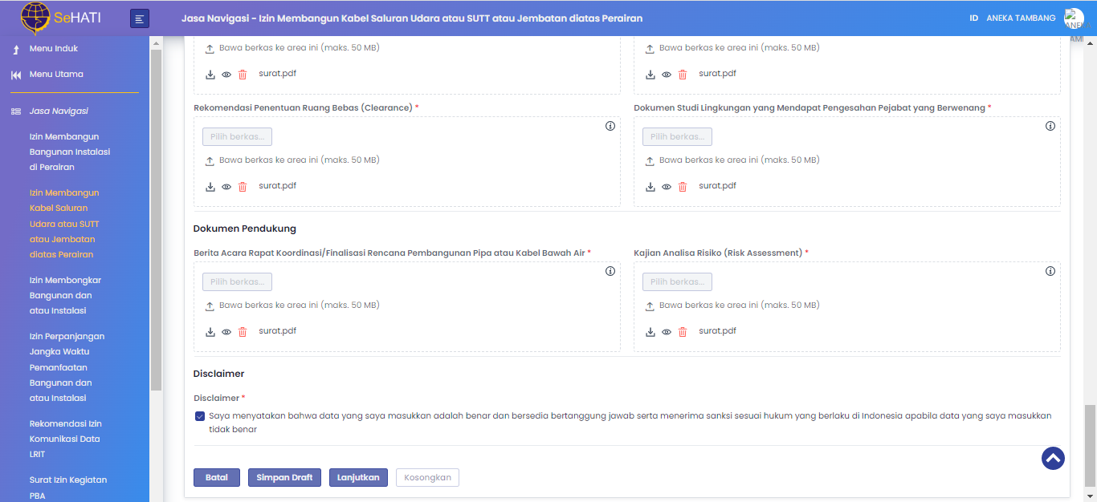

**Gambar 3. 19.** Halaman Input Data Permohonan (4)

1. Setelah data isian terlengkapi klik button  untuk melanjutkan ke proses selanjutnya

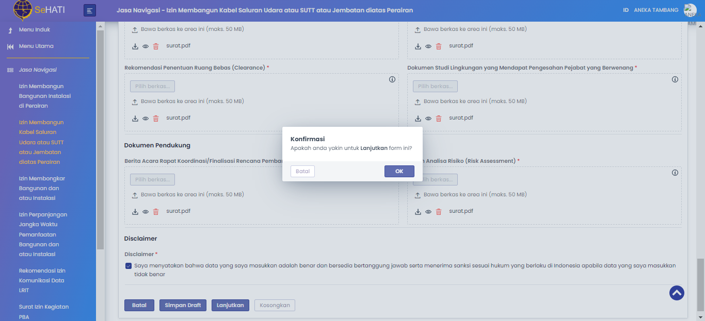

**Gambar 3. 20.** Konfirmasi Submit Layanan

1. Klik button  maka otomatis akan submit layanan ke staff pengevaluasi

### **Pembuatan Dokumen MoM**

Penulis diberi tugas untuk membuat dokumen MoM Aplikasi Sehati. *Minutes* *of Meeting* (MoM) merupakan sebuah catatan atau dokumen penting yang berisikan topik apa yang dibahas, ide-ide yang diusulkan, permasalahan yang ingin dicari solusinya bersama, hasil diskusi, kesimpulan, dan juga keputusan yang diambil, MoM juga sering disebut sebagai notulen.

|  |  |  |  |
| --- | --- | --- | --- |
| **Logo Sangkuriang** | Minutes of Meeting | | Berkas:Logo of the Ministry of Transportation of the Republic of Indonesia.svg |
| Nomor Dok. | MOM_HUBLA_19_OKTOBER_2022 |

**Rincian**

|  |  |
| --- | --- |
| Agenda | Demo Layanan KPLP pada Aplikasi SEHATI |
| Tanggal | 19 Oktober 2022 |
| Waktu | 14.00 – Selesai |
| Tempat | Zoom Meeting Video |
| Dipimpin Oleh | Bpk. Eka PS Aritonang |
| MOM Oleh | PT. Sangkuriang Internasional |

**Peserta**

| **No.** | **Nama** | **Institusi** |
| --- | --- | --- |
| 1. | Bpk. Eka PS Aritonang | Ditjen Hubla |
| 2. | Bpk. Seksi PBA | Ditjen Hubla |
| 3. | Bpk. Datin Hubla | Ditjen Hubla |
| 4. | Bpk. Leo Danar | Ditjen Hubla |
| 5. | Bpk. Wildan Fariz | Ditjen Hubla |
| 6. | Bpk. Restu Juniarto | Ditjen Hubla |
| 7. | Bpk. Widoko | Ditjen Hubla |
| 8. | Bpk. Vega | Ditjen Hubla |
| 9. | Bpk. Eri Irawan | Ditjen Hubla |
| 10. | Bpk. Deni W | Ditjen Hubla |
| 11. | Bpk. Yanuar Bagus | Ditjen Hubla |
| 12. | Ibu. Destriyani Putri | Ditjen Hubla |
| 13. | Josafat G Hutabarat | PT. Sangkuriang Internasional |
| 14. | Iqbal Miftahud | PT. Sangkuriang Internasional |
| 15. | Vikry | PT. Sangkuriang Internasional |
| 16. | Ica Natasya | PT. Sangkuriang Internasional |

**Tabel 3. 3.** Peserta Demo Layanan KPLP pada Aplikasi SEHATI

**Pokok Bahasan**

Demo Layanan KPLP pada Aplikasi SEHATI

**Detail Pokok Bahasan**

| **No** | **Pokok Bahasan** | **Deskripsi** | **Status** | | |
| --- | --- | --- | --- | --- | --- |
| **S** | **T** | **P** |
|  | Layanan Sertifikat *Standar* Kegiatan *Salvage* dan Pekerjaan Bawah Air | * **Delection** pada form pemohon **tidak** *mandatory* * Penambahan fitur **pengembalian** di role **bagian hukum** | P | | |
|  | Semua Layanan KPLP | 1. Bisnis proses l**ayanan KPLP** disamakan dengan **bisnis proses tersus-tuks** 2. Kode Akun **Harus** disesuaikan 3. Dibutuhkan **NIP, NIK, Kode Jabatan** untuk kebutuhan petugas yang terlibat, terutama untuk petugas kasi, pengevaluator, kasubdit, dan direktur (menunggu konfirmasi dari KPLP) 4. Role yang terlibat dalam *verifikasi* layanan KPLP harus dipastikan adalah **pegawai yang sudah terdaftar akunnya di sehati** 5. *List* upload dokumen yang bersifat ***mandatory*** menunggu konfirmasi dari **KPLP** | P | | |
|  | Layanan Izin Membangun Bangunan *Instalasi* di Perairan | 1. Pada **pengawas kegiatan** bisa dipilih lebih dari satu  * Pengawasan Kegiatan di **jasper** dibuat "," **(koma)**      1. Dokumen ***Risk Assessment*** (bagian awal) tidak diwajibkan hilangkan *mandatory* nya atau **tidak *mandatory***      1. Menambahkan *upload* **"Jalur Titik Koordinat Instalasi"** oleh pemohon jika lebih dr 1 lokasi 2. Terdapat proses diluar sistem sehati dimana peninjauan lapangan dilakukan terlebih dahulu, setelah dilakukan peninjauan maka akan terbit berita acara yang akan di *upload* oleh pemohon ketika melakukan permohonan di sehati      1. Label berita acara diganti jadi : **berita acara hasil peninjauan lapangan** |  | | |

**Tabel 3. 4.** Detail Pokok Bahasan Layanan KPLP pada Aplikasi SEHATI

**Dokumentasi Kegiatan**

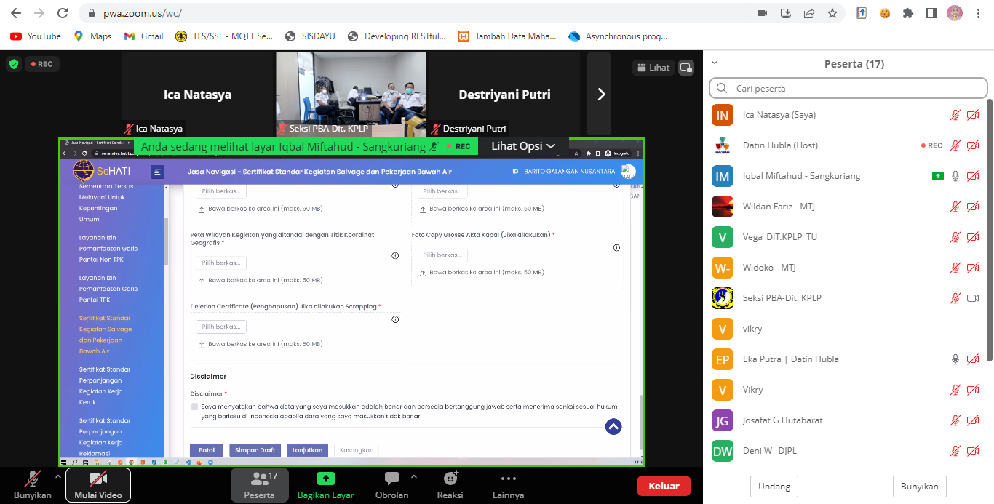

**Gambar 3. 21.** Dokumentasi Kegiatan Demo Layanan KPLP

# 

# **BAB IV PENUTUP**

## **Kesimpulan**

Setelah menjalani kegiatan Program Magang Industri (PMI) di PT Sangkuriang Internasional, penulis dapat mengasah *softskill* dan *hardskill* dibidang *quality assurance*. Dalam pelaksanaan Program Magang Industri (PMI) penulis mampu mengaplikasikan teori yang sudah dipelajari di bangku perkuliahan dan bisa diterapkan di dunia industri. Selain itu juga dengan adanya PMI ini menambah pembelajaran serta ilmu baru didapatkan di dunia industri, dan menambah pengalaman baru bagi penulis untuk mendapatkan gambaran dunia kerja yang sesungguhnya ketika sudah lulus.

## **Saran**

Berdasarkan pegalaman dari penulis selama menjalankan Program Magang Industri mempunyai beberapa saran untuk pembaca, perusahaan dan Kampus Politeknik Negeri Indramayu, diantaranya sebagai berikut:

1. Bagi Pembaca

Penulis memberikan saran bagi pembaca dan mahasiswa, khususnya mahasiswa teknik informatika untuk selalu bertanya ketika tidak mengerti tentang tugas yang diberikan selama Program Magang Industri, selalu terus berusaha dalam mendalami ilmu dan berusaha untuk selalu berkembang.

1. Bagi Perusahaan

Bagi perusahaan diharapkan dapat membimbing dan memberikan ilmu baru kepada mahasiswa, agar mahasiswa dapat menguasai dan mengimplementasikan ilmu yang di dapat pada saat magang.

1. Bagi Kampus

Bagi kampus diharapkan dapat memperhatikan dan selalu memantau mahasiswa yang sedang menjalankan Program Magang Industri.

# 

# **DAFTAR PUSTAKA**

*Sangkuriang Internasional*. (2019). Sangkuriang Internasional. https://sangkuriang.co.id/

‌Ernawati, A., Kurnia, D., Hindasyah, D., Sains, P., Teknologi, D., Maju, B., Tenaga, B., Nasional, N., & Selatan, T. (2021). *Sistem Informasi Quality Assurance Proses Produksi Menggunakan Metode Agile Berbasis Web*. *6*(3), 2622–4615. https://doi.org/10.32493/informatika.v6i3.10272

*BAB II LANDASAN TEORI 2.1 Definisi Sistem*. (n.d.). https://sista.polindra.ac.id/assets/dasboard/assets/data_ta/mahasiswa/1932a8441fd3838aaf3d3cb0712c4728.pdf

‌Rokhman, M., Wibowo, S., Pranoto, Y., & Widodo, K. (2018). PELATIHAN PEMANFAATAN MICROSOFT OFFICE PADA STAF PENGAJAR DI SMPLBN (Sekolah Menengah Pertama Luar Biasa Negeri) KOTA MALANG. *Jurnal MNEMONIC*, *1*(1). http://eprints.itn.ac.id/3340/1/1763-277-2921-1-10-20180207.pdf

Yosaphat Sumardi. (2017). PENGGUNAAN MICROSOFT EXCEL DALAM ANALISIS DATA EKSPERIMEN PADA PEMBELAJARAN FISIKA. *Jurnal Cakrawala Pendidikan*, *2*(2). https://journal.uny.ac.id/index.php/cp/article/view/8759/pdf

*Aplikasi Zoom Meeting*. (2022). Babelprov.go.id. https://babelprov.go.id/artikel_detil/aplikasi-zoom-meeting

Hidayati, K. F. (2020, June 16). *Trello: Apa Itu, Fungsi, Fitur, Cara Pakai, dan Plus Minusnya*. Glints Blog. https://glints.com/id/lowongan/trello-adalah/#.Y2xyfnZBzIU

Educa Studio. (2021). *Minutes of Meeting : Pengertian dan Panduan Membuatnya | Berita | Gamelab Indonesia*. Gamelab.ID. <https://www.gamelab.id/news/821-minutes-of-meeting-pengertian-dan-panduan-membuatnya>

Tim Penyusun. 2019. *Panduann Pelaksanaan Program Magang Industri Jenjang Diploma 3 dan Sarjana Terapan*. Indramayu: Politeknik Negeri Indramayu.

# **LAMPIRAN**

<https://sangkuriang.co.id/wp-content/uploads/2019/07/Company-Profile-2016.pdf>

<https://sangkuriang.co.id/about-us/our-history/>

<https://media.neliti.com/media/publications/468796-none-63349046.pdf>

<http://e-journal.uajy.ac.id/26540/3/181709921%202.pdf>

<https://sista.polindra.ac.id/assets/dasboard/assets/data_ta/mahasiswa/1932a8441fd3838aaf3d3cb0712c4728.pdf>

<https://journal.uny.ac.id/index.php/cp/article/view/8759/pdf>

<http://eprints.itn.ac.id/3340/1/1763-277-2921-1-10-20180207.pdf>

<https://www.researchgate.net/publication/343744716_Sistem_Konsultasi_dan_Bimbingan_Online_Berbasis_Web_Menggunakan_Webrtc_Studi_Kasus_Fakultas_Teknik_Universitas_Suryakancana/fulltext/5f3d3592299bf13404cf29f2/Sistem-Konsultasi-dan-Bimbingan-Online-Berbasis-Web-Menggunakan-Webrtc-Studi-Kasus-Fakultas-Teknik-Universitas-Suryakancana.pdf>

<https://babelprov.go.id/artikel_detil/aplikasi-zoom-meeting>

<https://glints.com/id/lowongan/trello-adalah/#.Y2xyfnZBzIU>

<https://cdn.repository.uisi.ac.id/64693-0qKI/KERJA%20PRAKTIK%20-%20%28MUHAMMAD%20RIDHO%20FARDANI%2C%203021710039%29.pdf>

<https://dspace.uii.ac.id/bitstream/handle/123456789/13989/05.2%20bab%202.pdf?sequence=3&isAllowed=y>

<http://e-journal.uajy.ac.id/12567/1/TF07734.pdf>

<https://www.gamelab.id/news/821-minutes-of-meeting-pengertian-dan-panduan-membuatnya>